CỘNG HÒA XÃ HỘI CHỦ NGHĨA VIỆT NAM
Độc lập – Tự do – Hạnh phúc

ĐẠI HỌC QUỐC GIA TP. HỒ CHÍ MINH
TRƯỜNG ĐẠI HỌC CÔNG NGHỆ THÔNG TIN
KHOA CÔNG NGHỆ THÔNG TIN

TRẦN TIẾN 24410239
NGUYỄN TRI THUỶ DƯƠNG 24410146
NGUYỄN HOÀNG TÀI 24410221
VÕ VĂN QUÝ 24410219
ĐINH HỒNG CHÂU 24730177
BÙI ANH QUỐC 24410218

ĐỒ ÁN
TÌM HIỂU HỆ THỐNG QUY TRÌNH NGHIỆP VỤ
CÔNG TY: CÔNG TY CỔ PHẦN THƯƠNG MẠI - DỊCH VỤ PHONG VŨ
LĨNH VỰC: BÁN LẺ CÁC SẢN PHẨM CÔNG NGHỆ THÔNG TIN

TP. HỒ CHÍ MINH, 2025
Mục Lục
CHƯƠNG 1. GIỚI THIỆU CÔNG TY CỔ PHẦN THƯƠNG MẠI – DỊCH VỤ PHONG VŨ 1
1.1. Giới thiệu tổng quan về Doanh nghiệp: 1
1.1.1. Lịch sử hình thành Doanh nghiệp: 1
1.1.2. Quy mô hoạt động kinh doanh của Doanh nghiệp: 2
1.1.3. Thành tựu nổi bật: 3
1.2. Cơ cấu tổ chức và hoạt động kinh doanh của Doanh nghiệp: 4
1.2.1. Cơ cấu tổ chức: 4
1.2.2. Hoạt động kinh doanh: 7
CHƯƠNG 2. HỆ THỐNG QUY TRÌNH NGHIỆP VỤ 8
2.1. Kiến trúc quy trình nghiệp vụ của Phong Vũ 8
CHƯƠNG 3. MÔ HÌNH HÓA CHI TIẾT BẰNG BPMN VÀ PHÂN TÍCH CÁC QUY TRÌNH 11
3.1 Quy Trình Chi Tiết Bán Hàng Online 11
3.1.1 Mô tả quy trình 11
3.1.2 Phương pháp thực hiện 13
3.1.3. Phân tích quy trình 16
3.1.4 Phân tích định tính 17
3.1.4 Phân tích định lượng 20
3.2 Quy trình Quản lý Tồn kho & Fulfillment 22
3.2.1 Mô tả quy trình 22
3.2.2 Phương pháp thực hiện: 23
3.2.3 Phân tích quy trình 24
3.2.4 Phân tích định tính 25
3.2.4 Phân tích định lượng 26
3.3. Quy trình Quản lý Chiến dịch Marketing 29
3.3.1. Mô tả quy trình 29
3.3.2. Phân tích quy trình 30
3.3.3 Phương pháp thực hiện 32
3.3.4. Phân tích định tính 34
3.3.5. Phân tích định lượng 39
3.3.6. Đề xuất cải tiến và Tối ưu hóa quy trình 43
3.4 Quy trình Lập Kế Hoạch Bán Hàng 46
3.4.1 Mô tả quy trình 46
3.4.2 Phương pháp Thực hiện 48
3.4.3 Phân tích Quy trình 50
3.4.5 Phân tích Định tính 51
3.4.6 Phân tích Định lượng 51
3.5 Quy trình IT helpdesk 52
3.5.1 Mô tả quy trình 52
3.5.2 Phương pháp thực hiện 54
3.5.3 Phân tích quy trình 56
3.5.4 Phân tích định tính 58
3.5.5 Phân tích định lượng 59
3.6 Quy trình: Quản lý Nhà Cung Cấp 61
3.6.1 Mô tả Quy trình 61
3.6.2 Phương pháp Thực hiện 63
3.6.3 Phân tích Quy trình 65
3.6.4 Phân tích định tính 66
3.6.5 Phân tích định lượng 66
CHƯƠNG 4. KẾT LUẬN 68
4.1. Đánh giá tổng quan về quy trình nghiệp vụ 68
4.2. Điểm mạnh trong quy trình 68
4.3. Các tồn tại và thách thức 69
4.4. Giải pháp cải tiến 69
4.5. Tầm quan trọng của việc cải tiến quy trình 69
4.6. Kết luận cuối cùng 70
TÀI LIỆU THAM KHẢO 70

CHƯƠNG 1. GIỚI THIỆU CÔNG TY CỔ PHẦN THƯƠNG MẠI – DỊCH VỤ PHONG VŨ

1.1. Giới thiệu tổng quan về Doanh nghiệp:

1.1.1. Lịch sử hình thành Doanh nghiệp:
Công ty Cổ phần Thương Mại – Dịch Vụ Phong Vũ (viết tắt: Phong Vũ) được khởi nghiệp từ một cửa hàng kinh doanh máy tính nhỏ tại TP.HCM năm 1997, cho đến nay Phong Vũ đã phát triển trở thành đơn vị bán lẻ lớn, lâu đời và uy tín tại Việt Nam. Phong Vũ chuyên kinh doanh các sản phẩm công nghệ thông tin, thiết bị giải trí game, thiết bị văn phòng và thiết bị Hi-Tech của nhiều nhãn hàng lớn như Dell, Asus, HP, MSI, Lenovo, …
Phong Vũ hướng đến mục tiêu không chỉ là nơi kinh doanh máy tính, mà còn là nơi khách hàng có thể tìm thấy mọi tiện ích công nghệ hiện đại nhất và trải nghiệm dịch vụ tốt nhất. Với tầm nhìn trở thành “Nhà bán lẻ đa kênh hàng đầu Việt Nam” với mô hình OMNI – channel, năm 2018 Phong Vũ đã tiến hành sáp nhập với Tekshop (Công ty con của Công ty Cổ phần Công Nghệ Teko Việt Nam). Sau đó, Phong Vũ đã nhanh chóng mở rộng thêm hệ thống showroom ở các khu vực miền Bắc và miền Trung, tăng độ phủ sóng thương hiệu trên toàn quốc.
Với chiến lược kinh doanh mới, Phong Vũ hướng đến sứ mệnh tạo sự thay đổi mới trong lĩnh vực phân phối máy tính, laptop, linh kiện điện tử, ... Từ mô hình kinh doanh truyền thống, phục vụ doanh nghiệp (B2B), Phong Vũ đã chuyển sang mô hình hiện đại, phục vụ khách hàng diện rộng (B2C), ưu tiên nâng tầm dịch vụ và cải thiện trải nghiệm mua sắm của khách hàng, thay đổi cơ cấu quản lý vận hành theo hướng số hóa.
Hành trình phát triển của Phong Vũ (Từ năm 1997 cho đến nay):
Năm 1997 | Bắt đầu từ một cửa hàng bán, lắp ráp phần cứng máy tính tại TP HCM
Năm 2000 | Khai trương trung tâm dịch vụ hàng đầu tại TP.HCM
Năm 2007 | Công ty Thương mại & Dịch vụ Phong Vũ được thành lập
Năm 2013 | Khai trương showroom tại Bình Dương
Năm 2015 | Mở Showroom ngoài khu vực TP.HCM
Năm 2017 | 5 showroom mới được mở tại TP.HCM
Năm 2018 | Phong Vũ và Teko hợp tác, mở hơn 30 showroom tại Việt Nam
Năm 2019 | Phát triển các chuỗi cửa hàng và chuẩn bị cho một tương lai mới.
Ngày 04/07/2020 | Khai Trương cửa hàng tại số 2 Hoàng Hoa Thám quận Tân Bình mở đầu cho chuỗi cửa hàng Phong Vũ phong cách mới
Từ năm 2020 đến tháng 03/2023 | Liên tục cải tiến, hiện đại hóa với 4 showroom tái khai trương, gồm Lê Văn Việt, Cần Thơ, Nguyễn Văn Linh (Đà Nẵng), Trần Đại Nghĩa (Hà Nội), và mở mới showroom Vũng Tàu 2

1.1.2. Quy mô hoạt động kinh doanh của Doanh nghiệp:
Đúng như tên gọi của thương hiệu, Phong Vũ đang “làm mưa, làm gió”, định hình lại cách “chơi” trên thị trường phân phối máy tính, laptop, thiết bị văn phòng, thông tin liên lạc và giải trí, ... sau “thương vụ sáp nhập thập kỷ” với Tekshop vào năm 2018. Cụ thể, trước thời điểm công bố về việc sát nhập, Phong Vũ đã âm thầm đóng cửa showroom lớn nhất khiến nhiều người đoán già, đoán non về sự suy thoái của thương hiệu đình đám “Bắc Trần Anh – Nam Phong Vũ” một thời.
Tuy nhiên, đó lại chính là thời điểm Phong Vũ âm thầm quy hoạch lại hệ thống showroom trên toàn quốc. Trong 7 tháng ngắn ngủi, Phong Vũ rầm rộ xuất hiện trên: tuyến phố công nghệ Hà thành với showroom Phong Vũ 9, số 1 Thái Hà; thung lũng công nghệ “Đại học Bách Khoa Hà Nội – Đại học Xây dựng – Đại học Kinh tế quốc dân” có showroom Phong Vũ 12, số 2A Trần Đại Nghĩa; phố sinh viên thêm bùng nổ với showroom Phong Vũ 16, số 173 Xuân Thủy, ... cùng nhiều showroom khác đều hội tụ đủ cả ba tiêu chí đẹp - xịn - sang khắp Hà Nội, Hồ Chí Minh, Đà Nẵng, Nghệ An, Vĩnh Phúc, Bắc Giang và Thái Nguyên. Đến đầu tháng 7/2018, Phong Vũ đã có tới 17 showroom và 2 trung tâm bảo hành.
Cho đến thời điểm hiện tại, Phong Vũ đã có hơn 30 showroom trên khắp Việt Nam. Đây là một bước đi quyết liệt mang tầm chiến lược, vừa thể hiện sự phát triển chuỗi có quy hoạch, vừa tăng tính nhận diện thương hiệu với phần đông người tiêu dùng. ^{[1]}
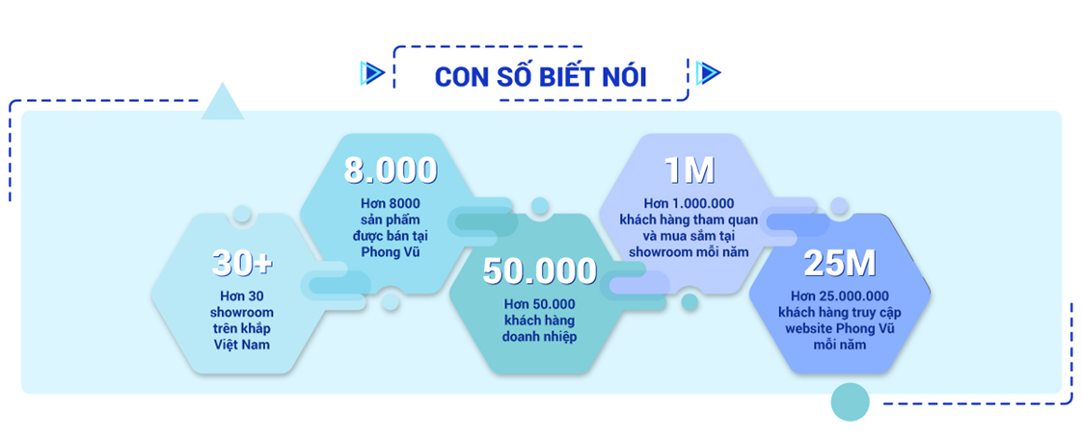 Hình 1.1: Những con số thành tích đã đạt được trong hoạt động kinh doanh của Phong Vũ

1.1.3. Thành tựu nổi bật:
Bằng những nỗ lực không mệt mỏi, Phong Vũ đã và đang chứng minh vị thế của mình là nhà bán lẻ thiết bị công nghệ cao được khách hàng và các đối tác tin tưởng và yêu mến.
Suốt hơn 25 năm qua, Phong Vũ đã nhận nhiều giải thưởng trong ngành công nghệ, trong đó liên tiếp Phong Vũ được ghi nhận:
- Top 10 nhà bán lẻ ICT tại Việt Nam (ICT Associate, HCMC)
- Thương hiệu được yêu thích nhất: Nhà bán lẻ ICT khu vực phía Nam (eChip)
- Là đối tác bán lẻ cao cấp nhất của các hãng công nghệ hàng đầu thế giới như Microsoft, Dell, Asus, Acer, Lenovo, MSI, Samsung, LG, WD, Intel, AMD, …
Những thành tựu này không chỉ khẳng định vị thế của công ty, mà còn tạo niềm tin bền vững trong lòng khách hàng. ^{[2]}

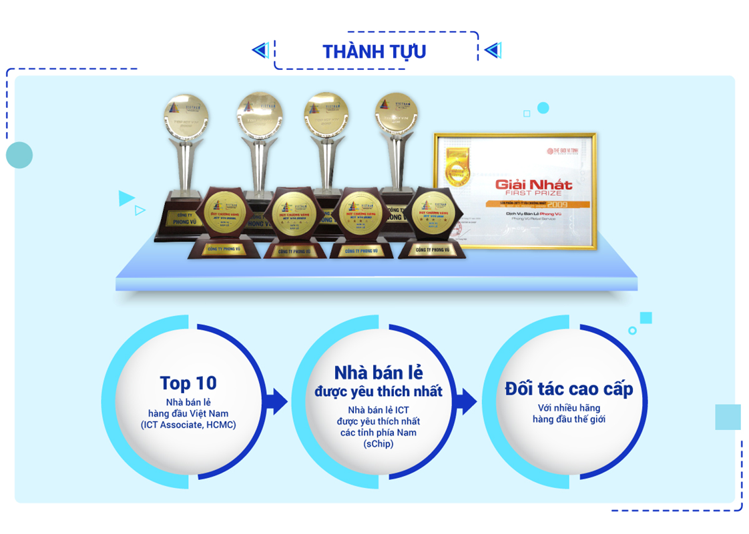Hình 1.2. Những giải thưởng và huy chương của Phong Vũ đã đạt được trong hơn 25 năm hoạt động

1.2. Cơ cấu tổ chức và hoạt động kinh doanh của Doanh nghiệp:

1.2.1. Cơ cấu tổ chức:
Công ty Phong Vũ được tổ chức theo mô hình quản lý với sự phân chia rõ ràng giữa các khối chức năng, bao gồm Hội đồng Quản trị, Ban Tổng Giám đốc, Khối Cửa hàng và Khối Văn phòng. Mô hình này không chỉ giúp tối ưu hóa hiệu quả hoạt động mà còn tạo ra một môi trường làm việc chuyên nghiệp, năng động và sáng tạo.

1.2.1.1. Hội đồng Quản trị
Hội đồng Quản trị là cơ quan quản lý cấp cao nhất của công ty, có trách nhiệm định hướng chiến lược và giám sát các hoạt động của toàn bộ tổ chức. Hội đồng đóng vai trò quan trọng trong việc đưa ra các quyết định chiến lược, đảm bảo rằng những quyết định này phù hợp với mục tiêu dài hạn và lợi ích của công ty. Các thành viên trong Hội đồng đều là những chuyên gia có kinh nghiệm trong lĩnh vực quản lý, tài chính và công nghệ, điều này giúp công ty có được những chỉ đạo sáng suốt và hiệu quả.

1.2.1.2. Ban Tổng Giám đốc
Ban Tổng Giám đốc chịu trách nhiệm điều hành toàn bộ hoạt động của công ty, thực hiện và triển khai các chiến lược cũng như kế hoạch kinh doanh đã được Hội đồng Quản trị phê duyệt. Ban Tổng Giám đốc không chỉ đảm bảo hoạt động hàng ngày diễn ra suôn sẻ mà còn là cầu nối giữa Hội đồng Quản trị và các bộ phận chức năng khác. Họ thường xuyên đánh giá và điều chỉnh chiến lược để phù hợp với tình hình thực tế của thị trường.

1.2.1.3. Khối Cửa hàng
Khối Cửa hàng tập trung vào các hoạt động bán hàng trực tiếp và dịch vụ khách hàng, là bộ phận chủ chốt trong việc tạo dựng hình ảnh và thương hiệu của công ty. Các chức năng trong Khối Cửa hàng bao gồm:
- Quản lý cửa hàng: Chịu trách nhiệm điều hành hoạt động chung của cửa hàng, bao gồm việc đảm bảo rằng mọi hoạt động diễn ra hiệu quả và đúng quy trình.
- Xử lý đơn hàng Online: Tiếp nhận và xử lý các đơn hàng đặt qua hệ thống trực tuyến, đảm bảo rằng khách hàng nhận được sản phẩm đúng thời hạn và chất lượng.
- Nhân viên kho cửa hàng: Quản lý hàng hóa, đảm bảo tồn kho hợp lý và thực hiện nhập xuất hàng hóa chính xác, góp phần quan trọng vào việc duy trì hoạt động của cửa hàng.
- Kỹ thuật phần mềm: Hỗ trợ và giải quyết các vấn đề liên quan đến hệ thống phần mềm trong cửa hàng, đảm bảo mọi công cụ công nghệ hoạt động trơn tru.
- Thu ngân: Quản lý quy trình thanh toán và hỗ trợ khách hàng trong quá trình mua sắm, tạo điều kiện thuận lợi cho khách hàng khi thực hiện giao dịch.
- Kỹ thuật sửa chữa: Đảm bảo dịch vụ bảo trì và sửa chữa các sản phẩm khi cần thiết, từ đó nâng cao sự hài lòng của khách hàng.
- Tư vấn bán hàng: Hỗ trợ khách hàng trong việc lựa chọn sản phẩm phù hợp với nhu cầu, cung cấp thông tin chi tiết về sản phẩm và dịch vụ.

1.2.1.4. Khối Văn phòng
Khối Văn phòng đóng vai trò quan trọng trong việc quản lý các hoạt động liên quan đến quản trị, tài chính, công nghệ, marketing và chăm sóc khách hàng. Các phòng ban thuộc khối này bao gồm:
- Phòng Kinh doanh: Lập kế hoạch và triển khai các chiến lược kinh doanh nhằm đạt được mục tiêu doanh thu và phát triển thị trường.
- Kho Trung tâm: Quản lý kho hàng tổng của công ty, đảm bảo hàng hóa được lưu trữ và phân phối hợp lý.
- Phòng QC (Quản lý chất lượng): Đảm bảo chất lượng sản phẩm và dịch vụ, thực hiện các kiểm tra và đánh giá định kỳ để duy trì tiêu chuẩn cao nhất.
- Phòng Website: Quản lý và phát triển hệ thống website của công ty, đảm bảo rằng thông tin được cập nhật và dễ dàng truy cập cho khách hàng.
- Phòng ERP: Vận hành hệ thống quản trị doanh nghiệp (ERP), giúp tối ưu hóa quy trình và quản lý thông tin hiệu quả.
- Phòng An toàn thông tin: Đảm bảo an ninh mạng và bảo vệ dữ liệu của công ty khỏi các mối đe dọa.
- Phòng Marketing: Thực hiện các hoạt động quảng bá và tiếp thị sản phẩm, xây dựng chiến lược để nâng cao nhận diện thương hiệu.
- Phòng Digital Marketing: Triển khai các chiến dịch marketing trên nền tảng số, tận dụng công nghệ để tiếp cận khách hàng hiệu quả hơn.
- Phòng Chăm sóc khách hàng: Hỗ trợ khách hàng trước, trong và sau khi mua hàng, đảm bảo rằng mọi thắc mắc và yêu cầu được giải quyết nhanh chóng.
- Phòng Tài chính - Kế toán: Quản lý tài chính và kế toán của công ty, đảm bảo tính minh bạch và hiệu quả trong việc sử dụng nguồn lực tài chính.
- Phòng Nhân sự: Tuyển dụng, đào tạo và quản lý nhân sự trong công ty, xây dựng một môi trường làm việc tích cực và phát triển.

1.2.2. Hoạt động kinh doanh:
Sau thương vụ sáp nhập, Tekshop “về chung một nhà” với Phong Vũ, đã đẩy mạnh một kênh trực tuyến chính tại địa chỉ phongvu.vn – chuyên bán đồ công nghệ chính hãng, giá tốt nhất thị trường với hình thức thanh toán vô cùng linh hoạt. Lướt trên trang phongvu.vn có thể thấy vô vàn khuyến mãi hấp dẫn, giảm giá tận gốc diễn ra sôi động hàng ngày. Kênh trực tuyến Phong Vũ đang mang đến một làn gió mới, trẻ trung cho thương hiệu uy tín lâu năm này.
- Phong Vũ cung cấp đầy đủ các sản phẩm máy tính, thiết bị công nghệ thông tin & hi-end cho người dùng gia đình.
- Cung cấp giải pháp tích hợp hệ thống công nghệ thông tin cho doanh nghiệp.
- Cung cấp giải pháp đặc biệt cho các doanh nghiệp như hội nghị video, màn hình kỹ thuật số, hệ thống quản lý thanh toán, …
- Thêm sự lựa chọn, Phong Vũ mở rộng ngành hàng như các thiết bị điện tử tiêu dùng, thiết bị gia dụng và thiết bị thông minh.
- Đối tác chiến lược: Asus, Dell, Acer, Hp, Lenovo, AMD, MSI, LG, Intel, Apple, Samsung, Microsoft, GigaByte, Logitech, NVIDIA, Kingston, KB Vision, Xiaomi, JBL, Bose, Sony, Microlab, Razer, …
Như vậy, Phong Vũ hiện nay không chỉ là một thương hiệu tên tuổi về phân phối máy tính, laptop, linh kiện điện tử cho khách hàng doanh nghiệp (B2B), với chiến lược kinh doanh mới là đẩy mạnh chuỗi showroom miền Bắc, miền Trung và website thương mại điện tử, Phong Vũ đang băng băng tiến đến mục tiêu trở thành “ông lớn” duy nhất trên thị trường này, phục vụ dải khách hàng rộng từ game thủ, doanh nghiệp đến người dùng công nghệ phổ thông.

CHƯƠNG 2. HỆ THỐNG QUY TRÌNH NGHIỆP VỤ

2.1. Kiến trúc quy trình nghiệp vụ của Phong Vũ
Hệ thống quy trình nghiệp vụ của Phong Vũ được tổ chức thành ba nhóm chính: quy trình quản lý (Management Processes), quy trình lõi (Core Processes) và quy trình hỗ trợ (Support Processes). Cấu trúc này giúp đảm bảo hoạt động kinh doanh vận hành hiệu quả, linh hoạt và hướng đến trải nghiệm khách hàng toàn diện.
Nhóm quy trình quản lý là nhóm quy trình đảm bảo sự điều phối và định hướng chiến lược cho toàn bộ tổ chức:
- Quy trình lập kế hoạch bán hàng: Dự báo nhu cầu và điều chỉnh hoạt động phù hợp với mục tiêu doanh thu.
- Quy trình quản lý nhân sự và KPI: Đảm bảo đội ngũ vận hành hiệu quả, đo lường và cải thiện hiệu suất làm việc.
- Quy trình quản lý chiến dịch marketing: Kết nối thương hiệu với khách hàng mục tiêu, thúc đẩy doanh số.
- Quy trình quản lý ngân sách / chi phí: Kiểm soát tài chính, đảm bảo sử dụng nguồn lực hợp lý và bền vững.
Nhóm quy trình lõi là nhóm quy trình tạo ra giá trị trực tiếp cho khách hàng, đóng vai trò trung tâm trong hoạt động kinh doanh của Phong Vũ:
- Quy trình bán hàng online: Là kênh chủ lực, kết nối trực tiếp sản phẩm với người tiêu dùng qua nền tảng thương mại điện tử.
- Quy trình quản lý tồn kho & fulfillment: Đảm bảo hàng hóa được theo dõi chính xác và giao hàng kịp thời, đóng vai trò then chốt trong việc duy trì mức độ hài lòng của khách hàng.
- Quy trình chăm sóc khách hàng: Hỗ trợ sau bán hàng, giải đáp thắc mắc và xử lý sự cố, góp phần xây dựng lòng tin và uy tín thương hiệu.
- Quy trình xử lý bảo hành / đổi trả: đảm bảo quyền lợi của khách hàng được bảo vệ, đồng thời giảm thiểu rủi ro mất khách do lỗi sản phẩm hoặc trải nghiệm không tốt.
Nhóm quy trình hỗ trợ là nhóm quy trình đóng vai trò nền tảng, hỗ trợ các hoạt động cốt lõi và quản lý:
- Quy trình tuyển dụng và đào tạo: Cung cấp nhân sự phù hợp và nâng cao năng lực đội ngũ.
- Quy trình IT Helpdesk: Hỗ trợ kỹ thuật nội bộ, đảm bảo hệ thống thông tin vận hành ổn định.
- Quy trình quản lý nhà cung cấp: Đảm bảo chuỗi cung ứng hiệu quả và đáng tin cậy.
- Quy trình thanh toán – kế toán: Ghi nhận và xử lý các giao dịch tài chính chính xác.
- Quy trình vận hành hệ thống website: Duy trì nền tảng bán hàng trực tuyến ổn định, liên tục và an toàn.

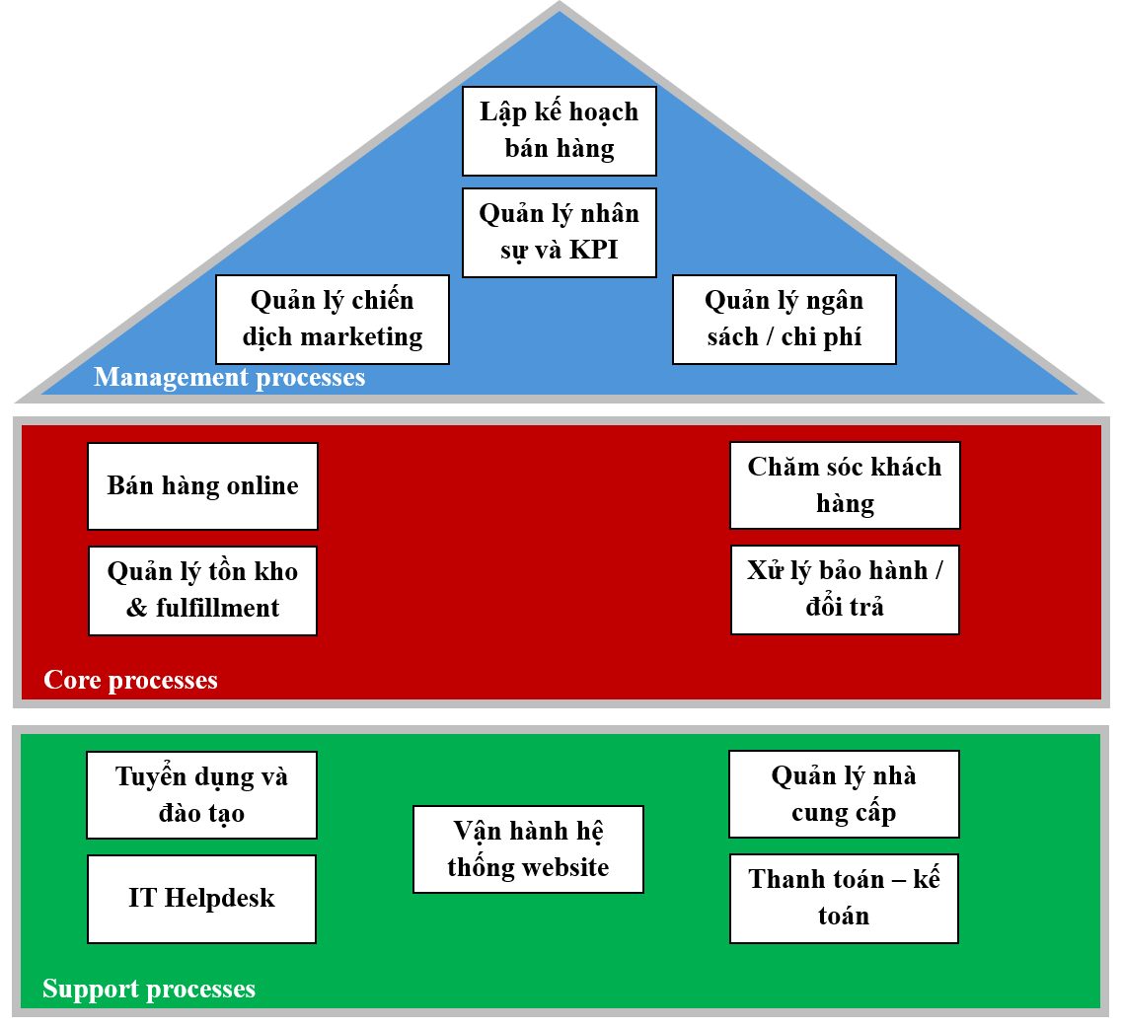
Hình 2.1. Sơ đồ kiến trúc nghiệp vụ

CHƯƠNG 3. MÔ HÌNH HÓA CHI TIẾT BẰNG BPMN VÀ PHÂN TÍCH CÁC QUY TRÌNH

3.1 Quy Trình Chi Tiết Bán Hàng Online

3.1.1 Mô tả quy trình
Kho hàng TT
CSKH
CSKH
Kế toán
Kho hàng TT
Bộ phận GH
Khách hàng
Hình 3.1 Quy trình chi tiết
Quy trình bắt đầu khi khách hàng có nhu cầu mua sắm các sản phẩm điện tử trên hệ thống bán hàng online của Phong Vũ (gồm website hoặc ứng dụng). Khách hàng truy cập nền tảng, tìm kiếm và so sánh các sản phẩm phù hợp.
Trong quá trình tìm hiểu, nếu khách hàng chưa chắc chắn về lựa chọn sản phẩm hoặc cần được hỗ trợ (chẳng hạn như chọn laptop phù hợp cho công việc thiết kế đồ họa hoặc lập trình), họ có thể chủ động gửi yêu cầu tư vấn. Khi đó, hệ thống sẽ tiếp nhận yêu cầu và chuyển tới bộ phận Chăm sóc khách hàng (CSKH). Nhân viên CSKH sẽ liên hệ với khách, thu thập thêm thông tin như nhu cầu sử dụng, ngân sách, sở thích thương hiệu..., và sau đó đưa ra đề xuất sản phẩm phù hợp.
Sau khi hoàn tất quá trình tìm hiểu – dù là tự tham khảo hay có hỗ trợ tư vấn – khách hàng sẽ thực hiện hành động đặt hàng trực tiếp trên hệ thống. Lúc này, một đơn hàng chính thức được khởi tạo và bắt đầu bước vào quy trình xử lý nghiệp vụ phía Phong Vũ.
Sau khi khách hàng đặt hàng thành công, hệ thống tự động thông báo cho bộ phận CSKH để xử lý tiếp theo. Nhân viên CSKH sẽ tiến hành liên hệ với khách hàng (qua điện thoại, Zalo, SMS...) để xác minh lại các thông tin quan trọng: họ tên người nhận, địa chỉ giao hàng, số điện thoại liên hệ, thời gian nhận hàng mong muốn, và các ghi chú đặc biệt nếu có (giao tại văn phòng, yêu cầu gói quà...).
Khi mọi thông tin đã được xác thực, đơn hàng sẽ được chuyển tiếp tới bộ phận Kế toán để xử lý bước tiếp theo: xác minh phương thức thanh toán.
Tại bộ phận Kế toán, nhân viên phụ trách sẽ kiểm tra phương thức thanh toán mà khách hàng đã lựa chọn. Có hai trường hợp:
- Thanh toán khi nhận hàng (COD): Hệ thống ghi nhận phương thức thanh toán là COD. Đơn hàng được đánh dấu là hợp lệ và chuyển tiếp sang quy trình xử lý tại kho.
- Thanh toán online (ví điện tử, chuyển khoản ngân hàng, thẻ tín dụng...): Hệ thống sẽ tự động theo dõi trạng thái giao dịch thanh toán trong vòng 5 phút. Nếu giao dịch được xác nhận thành công trong thời gian quy định, đơn hàng được phê duyệt. Nếu giao dịch không thành công, hệ thống sẽ hủy đơn hàng và thông báo cho khách.
- Với những đơn hàng được xác minh là hợp lệ – dù là COD hay đã thanh toán trước – hệ thống sẽ gửi thông tin đến Kho hàng để chuẩn bị sản phẩm.
Nhân viên giao nhận tiếp nhận đơn từ kho, vận chuyển đến địa chỉ khách hàng. Khi đến nơi, họ thực hiện:
- Giao hàng: giao sản phẩm đến khách hàng.
- Thu tiền (nếu là COD): sau khi khách thanh toán, nhân viên ghi nhận số tiền đã nhận.
- Cuối cùng, cập nhật trạng thái đơn hàng là “Đã giao thành công”.
Nếu khách đã thanh toán online, nhân viên chỉ cần xác nhận giao hàng thành công mà không cần thu tiền
Sau khi đơn hàng được giao và thanh toán thành công (dù là COD hay Online), hệ thống ghi nhận việc hoàn thành. Trong trường hợp khách thanh toán COD với số tiền dư sẽ hoàn tiền lại phần thừa.
Toàn bộ thông tin giao hàng và thanh toán được đồng bộ về hệ thống Kế toán. Trạng thái đơn hàng được cập nhật là “Hoàn tất” và dữ liệu được ghi nhận vào báo cáo doanh thu nội bộ.
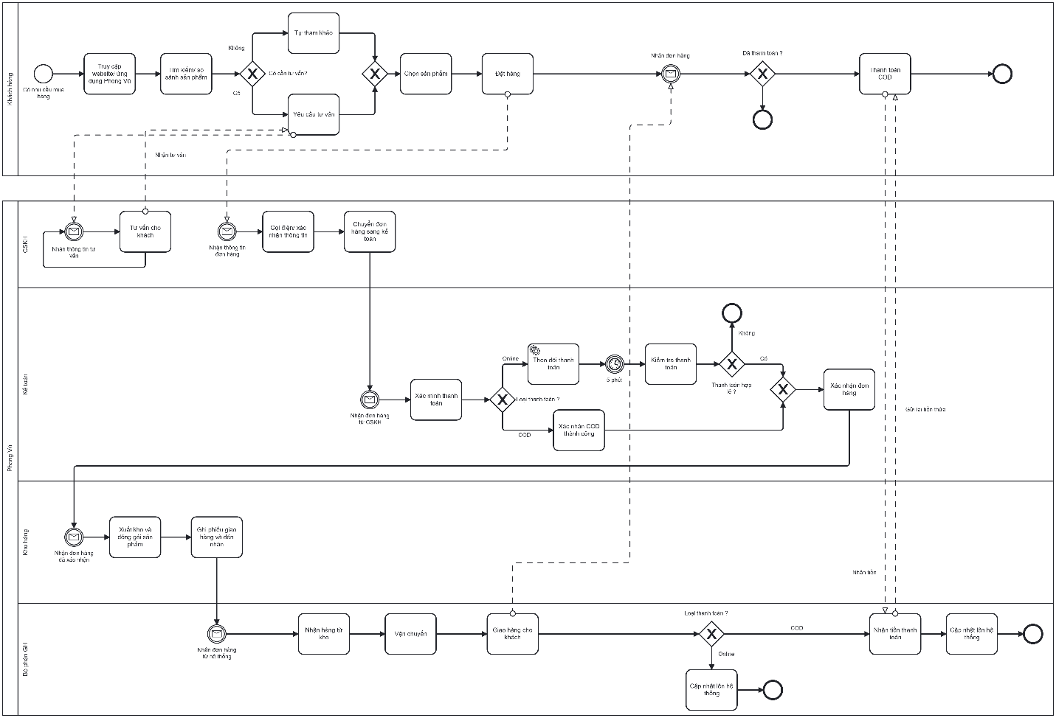
Hình 3.2 Mô hình BPMN quy trình mua hàng online

3.1.2 Phương pháp thực hiện

3.1.2.1 Thuật ngữ và sổ tay
Thuật ngữ | Giải thích
Khách hàng | Người thực hiện hành vi truy cập, tìm kiếm và mua hàng online trên nền tảng của doanh nghiệp (website/app Phong Vũ).
CSKH (Chăm sóc khách hàng) | Bộ phận tiếp nhận yêu cầu tư vấn, xác nhận đơn hàng và hỗ trợ khách xuyên suốt quá trình mua.
Kế toán | Bộ phận phụ trách xác minh phương thức thanh toán, kiểm tra hợp lệ và xử lý các tình huống liên quan đến COD hoặc thanh toán online.
Kho hàng TT (Trung tâm) | Bộ phận tiếp nhận đơn hàng từ hệ thống, thực hiện đóng gói, kiểm tra và chuẩn bị hàng hóa trước khi giao.
Bộ phận GH (Giao hàng) | Đơn vị hoặc nhân viên thực hiện vận chuyển sản phẩm đến tay khách hàng, có thể thực hiện thu tiền nếu thanh toán COD
COD (Cash on Delivery) | Hình thức thanh toán khi nhận hàng – khách hàng thanh toán trực tiếp cho người giao hàng.
Online payment | Thanh toán điện tử thông qua ví điện tử, cổng thanh toán hoặc chuyển khoản trước khi nhận hàng

3.1.2.2 Phỏng vấn:
Các đối tượng liên quan
Vai trò | Mục tiêu khai
Khách hàng | Trải nghiệm mua sắm
Nhân viên CSKH | Quy trình xác nhận và tư vấn
Nhân viên kế toán | Quy trình thanh toán, rủi ro
Nhân viên kho | Xử lý đơn, đóng gói
Nhân viên giao | Giao, thu COD, cập nhật hệ thống

10 câu hỏi định tính (5 có cấu trúc và 5 không có cấu trúc)
- Bạn thường mất bao lâu để xử lý mỗi đơn hàng từ lúc tiếp nhận đến khi chuyển đi?
- Bạn đánh giá mức độ chính xác của thông tin đơn hàng sau khi xác nhận là bao nhiêu phần trăm?
- Có tình huống nào khiến quy trình thanh toán bị trì hoãn hoặc lỗi? Nếu có, bạn xử lý thế nào?
- Bạn có gặp khó khăn trong việc giao hàng hoặc thu tiền COD không? Nếu có, thường là gì?
- Theo bạn, bước nào trong quy trình là đang mất thời gian nhất và ít hiệu quả nhất? Vì sao?
- Bạn cảm thấy bước xử lý nào trong quy trình này là “bất hợp lý” hoặc gây phiền toái nhất?
- Nếu có quyền thay đổi 1 điểm trong quy trình, bạn sẽ thay đổi điều gì đầu tiên? Vì sao?
- Hãy kể lại một trường hợp đơn hàng đặc biệt mà bạn xử lý (lỗi, gấp, nhầm lẫn, khách khó tính...)
- Có lúc nào bạn phải làm lại công việc do thông tin thiếu hoặc sai sót từ bộ phận khác không?
- Bạn có mong muốn hoặc ý tưởng nào để giúp quy trình này nhanh hơn hoặc dễ dàng hơn?
10 câu hỏi định lượng
- Bạn đánh giá mức độ hài lòng của khách hàng với quy trình mua hàng hiện tại ở mức nào
- Tần suất phát sinh lỗi trong bước xác nhận đơn hàng trung bình là bao nhiêu?
- Bạn cảm thấy quy trình hiện tại mất bao nhiêu phần trăm thời gian cho các bước không tạo giá trị (chờ, chuyển thông tin) ?
- Tỷ lệ đơn hàng phải xử lý lại do lỗi nhập liệu hoặc xác nhận sai là bao nhiêu?
- Bạn đánh giá mức độ phối hợp giữa các bộ phận trong quy trình?
- Trung bình bạn xử lý bao nhiêu đơn hàng mỗi ngày?
- Thời gian trung bình để xác nhận một đơn hàng là bao lâu (tính bằng phút)?
- Bạn mất bao nhiêu phút để đóng gói, ghi phiếu và hoàn tất 1 đơn tại kho?
- Tỷ lệ đơn hàng COD so với tổng số đơn hàng trong tuần gần nhất là bao nhiêu %?
- Bạn đã tiếp nhận bao nhiêu phản hồi/phàn nàn từ khách liên quan đến bước giao hàng trong tháng qua?

3.1.3. Phân tích quy trình
Quy trình xử lý đơn hàng tại Phong Vũ có sự tham gia của nhiều bộ phận trải dài từ khách hàng đến các phòng ban nội bộ và đội ngũ vận hành. Các tác nhân chính bao gồm:
- Khách hàng: Là người khởi xướng quy trình thông qua hành vi tìm kiếm và đặt mua sản phẩm. Đồng thời, họ cũng là bên nhận sản phẩm cuối cùng và thực hiện thanh toán (nếu chọn phương thức COD).
- Bộ phận Chăm sóc Khách hàng (CSKH): Tiếp nhận yêu cầu tư vấn từ khách hàng, hỗ trợ chốt đơn, xác minh và chuyển tiếp thông tin đơn hàng cho bộ phận kế toán.
- Phòng kế toán: Tiếp nhận đơn hàng từ CSKH, thực hiện xác minh phương thức thanh toán, kiểm tra tính hợp lệ giao dịch (đặc biệt với hình thức online), ra quyết định xác nhận đơn hàng.
- Kho hàng trung tâm: Sau khi đơn được xác nhận, kho tiếp nhận yêu cầu, kiểm tra tồn kho, đóng gói sản phẩm và bàn giao cho giao nhận
- Bộ phận Giao hàng (GH): Nhận hàng từ kho, vận chuyển và bàn giao cho khách hàng. Đồng thời có trách nhiệm thu tiền nếu là đơn COD
Khách hàng của quy trình:
- Khách hàng bên ngoài: Người đặt hàng, nhận sản phẩm và là đối tượng mà toàn bộ quy trình phục vụ
- Phòng kinh doanh và tài chính nội bộ: Là khách hàng nội bộ của quy trình vì kết quả cuối cùng (đơn hàng được xác nhận và dòng tiền được ghi nhận) ảnh hưởng đến hiệu quả kinh doanh của công ty
Giá trị mà quy trình đem lại:
- Tối ưu hóa chuỗi xử lý đơn hàng: Tự động hóa một phần trong xác minh thanh toán, giúp rút ngắn thời gian xử lý.
- Linh hoạt về phương thức thanh toán: Cho phép khách hàng chọn COD hoặc thanh toán online, phù hợp với nhiều nhóm khách hàng.
- Giảm thiểu rủi ro thất thoát tài chính: Kiểm tra giao dịch thanh toán trước khi xác nhận đơn giúp đảm bảo an toàn về dòng tiền.
Những kết quả có thể đạt được từ quy trình:
Quy trình xử lý đơn hàng này có thể dẫn đến các tình huống và kết quả như sau:
- Xử lý thành công: Đơn hàng được xác nhận, hàng còn trong kho, giao hàng đúng thời hạn, khách nhận hàng và thực hiện thanh toán (nếu COD). quy trình kết thúc thành công
- Thanh toán không hợp lệ: Giao dịch online thất bại sau khi theo dõi, kế toán từ chối đơn hàng và quy trình bị dừng lại.
- Xử lý linh hoạt nhiều phương thức thanh toán (Online / COD): Hệ thống hỗ trợ kiểm soát chặt chẽ và phản hồi phù hợp với từng loại thanh toán.
- Tạo tiền đề cho chăm sóc khách hàng sau bán hàng: Dữ liệu được lưu trữ và phục vụ cho các hoạt động như bảo hành, đánh giá dịch vụ, hỗ trợ sau giao hàng

3.1.4 Phân tích định tính

3.1.4.1 Phân tích giá trị gia tăng
Hoạt động | Người thực hiện | Loại giá trị | Giải thích
Truy cập website & tìm kiếm sản phẩm | Khách hàng | VA | Tạo giá trị trực tiếp cho khách – giúp lựa chọn sản phẩm
Gửi yêu cầu tư vấn | Khách hàng | BVA | Không tạo giá trị hữu hình, nhưng cần thiết nếu khách phân vân
 | CSKH | BVA | Giúp khách đưa ra quyết định mua hàng – hỗ trợ nhưng không làm thay đổi sản phẩm
  Nhận tư vấn từ CSKH
Đặt hàng | Khách hàng | VA | Hành động chính trong giao dịch
CSKH gọi điện xác nhận đơn hàng | CSKH | BVA | Hành động kiểm tra giúp đảm bảo đúng thông tin, nhưng khách không nhìn thấy giá trị này
 | CSKH | BVA | Mang tính nội bộ để xử lý đơn – cần thiết nhưng không tạo giá trị trực tiếp
  Chuyển đơn hàng sang kế toán
Xác minh phương thức thanh toán | Kế toán | BVA | Bảo vệ doanh nghiệp khỏi gian lận – cần thiết nhưng khách không cảm nhận được
Kiểm tra thanh toán hợp lệ? | Kế toán | BVA | Cũng mang tính kiểm soát, thuộc nhóm hỗ trợ
Xác nhận đơn hàng | Kế toán | BVA | Không tạo giá trị mới nhưng là bước chuyển tiếp nội bộ quan trọng
 | Kho hàng | VA | Biến đổi sản phẩm theo hướng sẵn sàng giao – tạo giá trị.
  Xuất kho và đóng gói
In phiếu giao hàng | Kho hàng | BVA | Chứng từ nội bộ, cần thiết nhưng khách không quan tâm
Vận chuyển hàng | Bộ phận giao hàng | VA | Mang giá trị từ kho đến tay khách – chuyển giao
Giao hàng cho khách | Bộ phận giao hàng | VA | Hoạt động chính mà khách hàng kỳ vọng
Thu tiền (COD) nếu có | Bộ phận giao nhận | BVA | Không trực tiếp làm thay đổi sản phẩm, nhưng là điều kiện hoàn tất
Nhận tiền & cập nhật hệ thống | Kế toán / hệ thống | BVA | Ghi nhận nội bộ – cần thiết cho kế toán nhưng không tạo giá trị cho khách

3.1.4.2 Phân tích lãng phí
Loại lãng phí | Ví dụ trong quy trình
Hold | - Chờ phản hồi từ khách khi liên hệ xác nhận thông tin đặt hàng  - Chờ phản hồi từ khách khi liên hệ xác nhận thông tin đặt hàng
Move | - Chuyển giao đơn hàng giữa các bộ phận: CSKH → Kế toán → Kho → Giao nhận → Kế toán  - Trao đổi qua nhiều message flow dẫn đến thời gian chuyển tiếp tăng, đặc biệt nếu không tích hợp hệ thống.
Overdo | - Gọi điện xác nhận đơn hàng thủ công thay vì xác minh tự động qua hệ thống (với đơn quen thuộc)  - Ghi phiếu giao hàng và dán nhãn bằng tay thay vì in tự động từ hệ thống

3.1.4 Phân tích định lượng

3.1.4.1 Thời gian
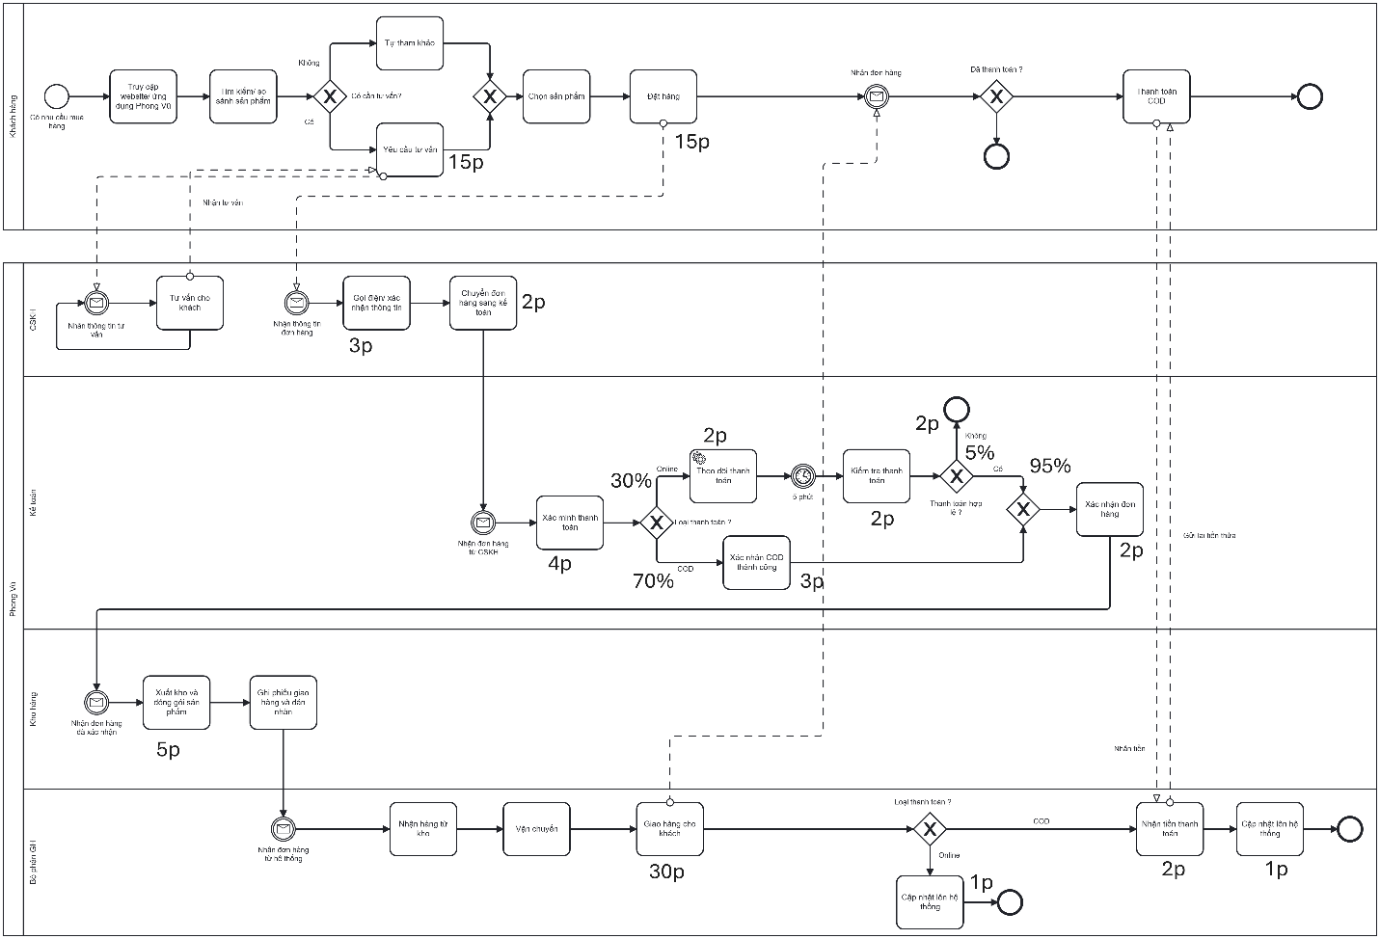
Hình 3.3 Định lượng thời gian mua hàng
Thời gian trung bình của chu kỳ:
30+0.3×2+0.7×(3+0.05×2+0.95×2)+5+30+(0.3×0+0.7×2)+1 = 81p

Thời gian trung bình xử lý:
30+0.3×2+0.7×3+2+5+30+0.7×2+1 = 65p
Hiệu suất thời gian:
65/81.1 × 100% = 80.15%

3.1.4.2 Chi phí
Giả định chi phí theo nhân sự:
Bộ phận/ lane | Mô tả | Chi phí/phút (VNĐ)
CSKH | Tư vấn, xác nhận, gọi điện | 1.000
Kế toán | Xác minh thanh toán | 1.333
Kho hàng | Đóng gói, chi phiếu | 833
Giao nhận | Vận chuyển,COD | 667

Phân tích định lượng từng task:
Lane | Tác vụ | Ước lượng (phút) | Chi phí/phút | Tổng chi phí (VNĐ)
CSKH | Nhận tư vấn → gọi điện xác nhận | 30 + 3 = 33 | 1.000 | 33.000
CSKH | Chuyển đơn sang kế toán | 2 | 1.000 | 2.000
Kế toán | Nhận đơn, xác minh thanh toán | 4 | 1.333 | 5.332
Kế toán | Theo dõi thanh toán / xác minh COD | 2.7 | 1.333 | 3.600
Kế toán | Kiểm tra + xác nhận đơn hàng | 2 | 1.333 | 2.666
Kho hàng | Xuất kho và đóng gói sản phẩm | 5 | 833 | 4.165
Kho hàng | Ghi phiếu giao hàng và dán nhãn | 2 | 833 | 1.666
Giao hàng | Nhận hàng → vận chuyển | 30 | 667 | 20.010
Giao hàng | Giao hàng + thu tiền (COD) | 1.4 | 667 | 934

Tổng hợp chi phí theo lane:
Lane | Tổng chi phí | Tỷ trọng
CSKH | 33.000 + 2.000 = 35.000 | ≈ 44.1%
Kế toán | 11.6 | ≈ 14.6 %
Kho hàng | 5.8 | ≈ 7.3 %
Giao hàng | 20.9 | ≈ 26.3%

Tổng chi phí toàn quy trình:
35.000+11.6+5.8+20.9= 73.300vnđ (ước lượng)

3.2 Quy trình Quản lý Tồn kho & Fulfillment

3.2.1 Mô tả quy trình
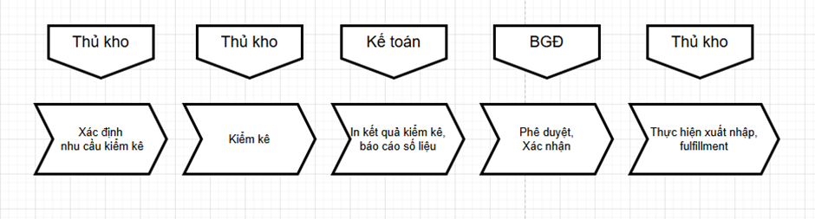
Hình 3.4 Quy trình chi tiết
Quy trình quản lý tồn kho & fulfillment được thiết lập nhằm đảm bảo số liệu hàng hóa trong kho luôn chính xác, kịp thời đáp ứng các yêu cầu nhập – xuất và hỗ trợ hoạt động kinh doanh.
Quy trình này được kích hoạt trong các trường hợp:
  - Kiểm kê định kỳ (tháng, quý, năm).
  - Kiểm kê đột xuất khi nghi ngờ số liệu không chính xác.
  - Khi có nhu cầu fulfillment: xuất hàng giao khách, điều chuyển nội bộ, nhập bổ sung.

3.2.2 Phương pháp thực hiện:
- Xác định nhu cầu kiểm kê và fulfillment
Bộ phận kho dựa trên kế hoạch hoặc yêu cầu của các phòng ban để xác định thời điểm và phạm vi kiểm kê. Đồng thời rà soát các yêu cầu xuất – nhập fulfillment.
- In báo cáo số liệu tồn kho từ hệ thống
Thủ kho in danh sách tồn kho từ hệ thống ERP/ phần mềm quản lý làm căn cứ đối chiếu.
- Kiểm kê thực tế
Thủ kho phối hợp với bộ phận kiểm soát nội bộ để đếm hàng hóa thực tế trong kho. Việc kiểm kê bao gồm:
  - Số lượng thực tế
  - Chất lượng, tình trạng hàng
  - Hạn sử dụng (nếu có)
- Đối chiếu số liệu
So sánh kết quả kiểm kê với dữ liệu hệ thống:
  - Nếu khớp số liệu: Tiếp tục thực hiện yêu cầu fulfillment (xuất – nhập hàng).
  - Nếu không khớp số liệu: Lập biên bản ghi nhận chênh lệch.
- Báo cáo và xử lý chênh lệch
Thủ kho trình biên bản chênh lệch cho Ban giám đốc để phê duyệt.
Biện pháp xử lý có thể bao gồm:
  - Điều chỉnh lại hệ thống
  - Hủy hàng hỏng
  - Bổ sung nhập hoặc ghi nhận mất mát
- Phê duyệt kết quả
Ban giám đốc để phê duyệt kết quả
- Cập nhật dữ liệu hệ thống
Sau khi được phê duyệt, bộ phận kế toán cập nhật số liệu tồn kho trên hệ thống để đồng bộ với thực tế.
- Lưu hồ sơ kiểm kê và fulfillment
Tất cả báo cáo, biên bản kiểm kê, phiếu nhập – xuất fulfillment được lưu giữ phục vụ kiểm toán và quản trị nội bộ.

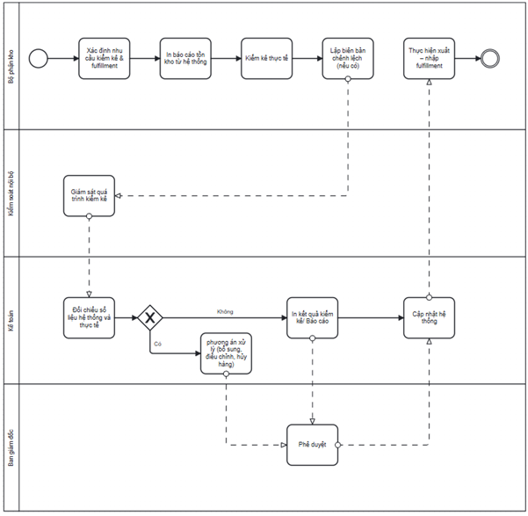
Hình 3.5 Quy trình BPMN Quản lý tồn kho & Fulfillment

3.2.3 Phân tích quy trình
Các tác nhân tham gia:
- Bộ phận kho (Thủ kho): Khởi xướng quy trình, tổ chức kiểm kê, xuất – nhập fulfillment.
- Bộ phận kế toán: Kiểm tra và điều chỉnh số liệu hệ thống, xử lý chênh lệch.
- Bộ phận kiểm soát nội bộ: Giám sát quy trình kiểm kê, đảm bảo minh bạch.
- Ban giám đốc: Phê duyệt kết quả kiểm kê và các phương án xử lý chênh lệch.

Khách hàng của quy trình:
- Ban giám đốc, các phòng kinh doanh và cung ứng – những bộ phận cần dữ liệu tồn kho chính xác để lập kế hoạch.
Giá trị mà quy trình mang lại:
- Đảm bảo số liệu tồn kho chính xác.
- Hạn chế rủi ro thất thoát, hư hỏng hàng hóa.
- Hỗ trợ quá trình fulfillment nhanh chóng, đúng thời gian.
Kết quả đạt được:
- Số liệu tồn kho được đồng bộ giữa hệ thống và thực tế.
- Các sai lệch được phát hiện và khắc phục kịp thời.
- Quy trình fulfillment được thực hiện chính xác, hiệu quả.

3.2.4 Phân tích định tính
Phân tích giá trị gia tăng
Hoạt động | Người thực hiện | Loại giá trị
Xác định nhu cầu kiểm kê và fulfillment | Thủ kho | VA
In báo cáo tồn kho từ hệ thống | Thủ kho | BVA
Thực hiện kiểm kê thực tế | Thủ kho + Kiểm soát nội bộ | VA
Đối chiếu số liệu | Thủ kho + Kế toán | VA
Báo cáo chênh lệch và nguyên nhân | Thủ kho | NVA
Xử lý chênh lệch | Ban giám đốc + Kế toán | VA
Cập nhật dữ liệu hệ thống | Kế toán | BVA
In kết quả kiểm kê/ Báo cáo | Kế toán | VA
Phương án xử lý (bổ sung, điều chỉnh, hủy hàng) | Kế toán | VA
Phê duyệt | Ban giám đốc | BVA
Thực hiện xuất – nhập fulfillment | Thủ kho | BVA

- VA (Value Added): Gia tăng giá trị trực tiếp cho quy trình.
- BVA (Business Value Added): Hoạt động cần thiết để phục vụ nghiệp vụ.
- NVA (Non Value Added): Không tạo giá trị, nên hạn chế.
Phân tích lãng phí
Loại lãng phí | Ví dụ trong quy trình
Hold | Chờ phê duyệt xử lý chênh lệch từ Ban giám đốc làm kéo dài thời gian
Move | Chuyển chứng từ kiểm kê qua lại giữa kho và kế toán
Over-do | Kiểm kê quá chi tiết đối với mặt hàng giá trị thấp hoặc không quan trọng

3.2.4 Phân tích định lượng

3.2.4.1 Thời gian
Giả định thời gian thực hiện trung bình cho mỗi hoạt động:
- Xác định nhu cầu kiểm kê & fulfillment: 0,5 giờ
- In báo cáo tồn kho từ hệ thống: 0,2 giờ
- Thực hiện kiểm kê thực tế: 0,6 × (3 + 2) = 3 giờ
(3 người kiểm kê, mỗi người 2 giờ, hệ số phối hợp 0,6)
- Giám sát kiểm kê (kiểm soát nội bộ): 1 giờ
- Đối chiếu số liệu: 1 giờ
- Báo cáo chênh lệch (nếu có): 0,2 × 1 = 0,2 giờ (trung bình 20% số lần kiểm kê có chênh lệch)
- Phê duyệt chênh lệch: 0,8 × (1 + 3) = 3,2 giờ
- 80% số báo cáo cần Ban Giám đốc phê duyệt, trong đó:
- 1 giờ chuẩn bị hồ sơ
- 3 giờ chờ phê duyệt
- 3 giờ chờ phê duyệt
- Cập nhật hệ thống & thực hiện fulfillment: 3 giờ
Cập nhật hệ thống & thực hiện fulfillment: 3 giờ
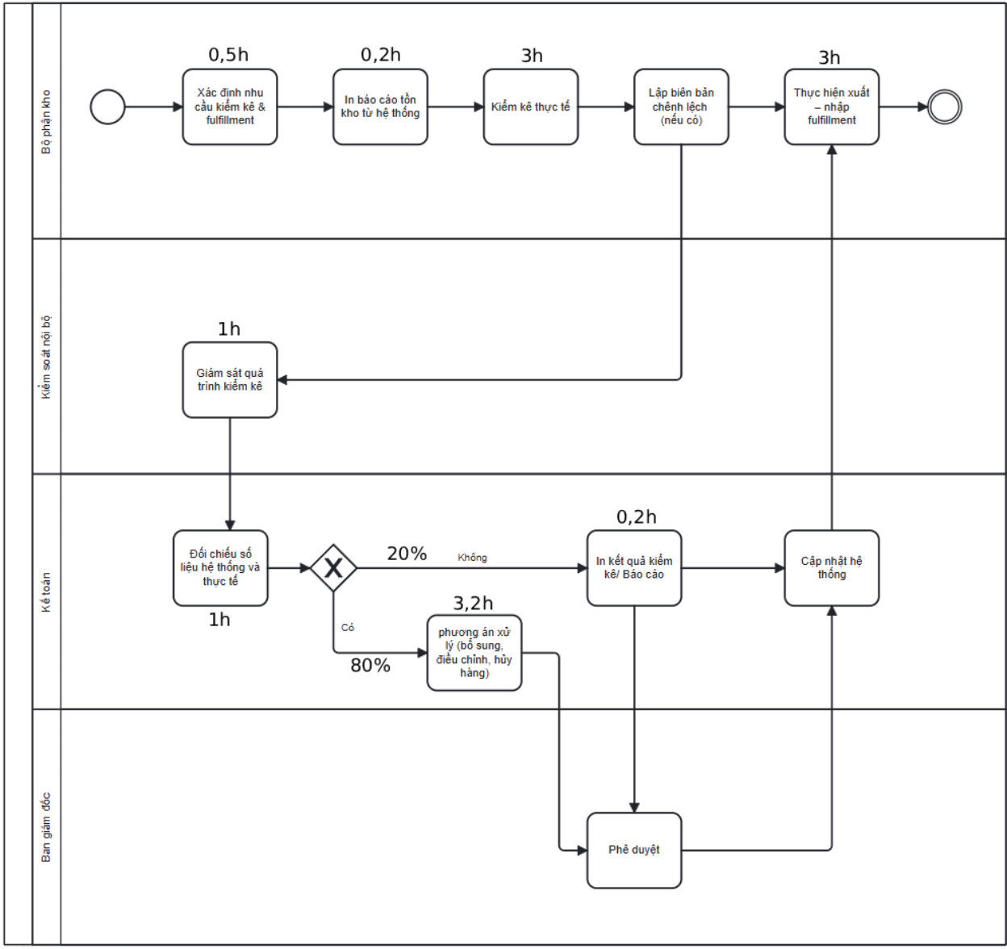
Hình 3.6 Định lượng thời gian quy trình
Thời gian chu kỳ quy trình
0,5 + 0,2 + 3 + 1 + 1 + 0.2 + 3,2 + 3 = 12.1 giờ
Thời gian xử lý thực tế
0,5 + 0,2 + 3 + 1 + 1 + 0.2 + 3,2 + 3 = 12.1 giờ
(Quy trình này hầu như không có thời gian chờ ngoài phần phê duyệt, nên thời gian xử lý gần bằng thời gian chu kỳ.)
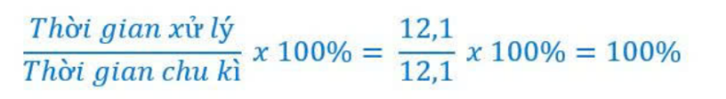
Hiệu suất thời gian

3.2.4.2 Chi phí
Giả định chi phí nhân công:
- Nhân viên kho: 350.000 VNĐ/ngày = 43.750 VNĐ/h
- Nhân viên kế toán: 500.000 VNĐ/ngày = 62.500 VNĐ/h
- Nhân viên kiểm soát nội bộ: 400.000 VNĐ/ngày = 50.000 VNĐ/h
- Ban Giám đốc: 800.000 VNĐ/ngày
Thời gian của từng bộ phận:
- Bộ phận kho: 6,7 giờ
- Bộ phận kiểm soát nội bộ: 1 giờ
- Bộ phận kế toán: 4,4 giờ
- Ban Giám đốc: 0 giờ

Chi phí một chu kỳ
6,7 * 43.750 + 1 * 50.000 + 4,4 * 62.500 = 618,125 VNĐ
Hiệu suất chi phí
618,125/618,125 = 100%
Kết luận định lượng
- Thời gian chu kỳ: 12,1 giờ
- Thời gian xử lý: 12,1 giờ
- Hiệu suất thời gian: 100% (trong điều kiện không bị chờ phê duyệt lâu)
- Chi phí một chu kỳ: 618,125 VNĐ
Hiệu suất chi phí: 100%

3.3. Quy trình Quản lý Chiến dịch Marketing

3.3.1. Mô tả quy trình
Quy trình quản lý chiến dịch marketing tại Phong Vũ là một chuỗi các hoạt động có hệ thống nhằm đạt được các mục tiêu kinh doanh cụ thể, như tăng doanh số, nâng cao nhận diện thương hiệu, hoặc thu hút khách hàng mới. Quy trình này đòi hỏi sự phối hợp chặt chẽ giữa các bộ phận Marketing, Digital Marketing, Sales, và Ban lãnh đạo.
- Xác định Mục tiêu Chiến dịch: Mọi chiến dịch bắt đầu bằng việc thiết lập mục tiêu rõ ràng, cụ thể, có thể đo lường được (SMART). Mục tiêu này dựa trên dữ liệu từ các chiến dịch trước, ý kiến từ các bên liên quan (ví dụ: bộ phận Sales về mục tiêu doanh số), phân tích hoạt động của đối thủ cạnh tranh (như CellphoneS, Thế Giới Di Động), và ưu tiên kinh doanh tổng thể của Phong Vũ. Ví dụ: "Tăng 15% doanh số laptop gaming trên Phongvu.vn trong quý 3 thông qua quảng cáo TikTok và Google Ads."
- Phân tích Đối tượng Mục tiêu và Thị trường: Đội ngũ marketing nghiên cứu sâu về khách hàng tiềm năng của Phong Vũ (tuổi, giới tính, sở thích, hành vi mua sắm online ). Đối với sản phẩm công nghệ, cần hiểu rõ vấn đề mà sản phẩm giải quyết cho khách hàng và mức độ sẵn sàng chi trả của họ. Đồng thời, phân tích các chiến lược marketing của đối thủ để tìm kiếm cơ hội khác biệt hóa.
- Lập Kế hoạch Ngân sách và Phân bổ Nguồn lực: Xây dựng ngân sách chi tiết cho chiến dịch, bao gồm chi phí cho việc tạo nội dung (ví dụ: video TikTok, bài viết website), chi phí quảng cáo trên các nền tảng (Google Ads, Facebook Ads), và chi phí nhân sự. Kế hoạch này cần được Ban lãnh đạo phê duyệt.
- Lựa chọn Kênh Marketing và Phát triển Nội dung: Dựa trên đối tượng mục tiêu, lựa chọn các kênh phù hợp. Phong Vũ sử dụng website Phongvu.vn , TikTok (@phongvu.official) và có thể cả các sàn thương mại điện tử lớn như Shopee, Tiki để tiếp cận khách hàng. Nội dung (hình ảnh, video, bài viết) được phát triển phù hợp với từng kênh và lên lịch thông qua lịch nội dung (content calendar).
- Triển khai Chiến dịch: Đội ngũ marketing thực hiện các hoạt động theo kế hoạch: đăng tải nội dung, chạy quảng cáo, kích hoạt các chương trình khuyến mãi. Việc phân công nhiệm vụ rõ ràng là cần thiết để đảm bảo tiến độ.
- Giám sát, Đo lường và Phân tích Hiệu suất: Trong suốt quá trình triển khai, các chỉ số hiệu suất chính (KPIs) được theo dõi liên tục. Dữ liệu về lưu lượng truy cập, tỷ lệ chuyển đổi, chi phí quảng cáo, và doanh thu được thu thập và phân tích để đánh giá hiệu quả.
- Đánh giá, Báo cáo và Tối ưu hóa: Sau khi chiến dịch kết thúc hoặc định kỳ, kết quả được đánh giá so với mục tiêu ban đầu. Báo cáo chi tiết được lập và chia sẻ với các bên liên quan để rút kinh nghiệm và đưa ra các điều chỉnh cho các chiến dịch tương lai.
Phong Vũ, với sự đầu tư từ Teko, đã áp dụng các nền tảng công nghệ tiên tiến như Cloud, Big Data, AI để phát triển hệ sinh thái thương mại điện tử và dịch vụ khách hàng đa kênh (OmniChannel Seller & Customer Services). Điều này cho thấy tiềm năng lớn trong việc tối ưu hóa quy trình quản lý chiến dịch marketing thông qua dữ liệu và tự động hóa.

3.3.2. Phân tích quy trình
- Tác nhân tham gia quy trình:
  - Ban lãnh đạo: Phê duyệt mục tiêu và ngân sách chiến dịch.
  - Phòng Marketing: Lập kế hoạch tổng thể, phát triển nội dung, giám sát chiến dịch.
  - Phòng Digital Marketing: Triển khai chiến dịch trên các nền tảng số (website, mạng xã hội, quảng cáo trả phí).
  - Phòng Sales/Kinh doanh: Cung cấp thông tin về mục tiêu doanh số, phản hồi về hiệu quả chiến dịch.
  - Phòng IT/Website: Hỗ trợ kỹ thuật cho các nền tảng số, đảm bảo website hoạt động ổn định.
  - Khách hàng mục tiêu: Đối tượng mà chiến dịch hướng tới, tương tác với nội dung và quảng cáo.
- Khách hàng của quy trình này:
  - Khách hàng bên ngoài: Người tiêu dùng, khách hàng tiềm năng của Phong Vũ, những người được tiếp cận và ảnh hưởng bởi chiến dịch marketing.
  - Khách hàng nội bộ: Phòng Sales (cần leads và doanh số), Phòng Sản phẩm (cần quảng bá sản phẩm mới), Ban lãnh đạo (cần đạt mục tiêu kinh doanh).
- Giá trị mà quy trình mang lại:
  - Tăng doanh số và lợi nhuận: Trực tiếp thúc đẩy hoạt động bán hàng của Phong Vũ.
  - Nâng cao nhận diện và hình ảnh thương hiệu: Giúp Phong Vũ nổi bật trong thị trường cạnh tranh.
  - Thu hút khách hàng mới và giữ chân khách hàng hiện có: Mở rộng cơ sở khách hàng và xây dựng lòng trung thành.
  - Tối ưu hóa chi phí marketing: Đảm bảo ngân sách được sử dụng hiệu quả thông qua việc đo lường và tối ưu liên tục.
  - Cung cấp thông tin thị trường: Dữ liệu từ chiến dịch giúp hiểu rõ hơn về hành vi và nhu cầu của khách hàng.
  - Những kết quả có thể đạt được của quy trình:
    - Chiến dịch thành công: Đạt hoặc vượt mục tiêu đề ra (ví dụ: tăng X% doanh số, Y% lượt truy cập).
    - Chiến dịch không đạt mục tiêu: Cần phân tích nguyên nhân và điều chỉnh chiến lược.
    - Dữ liệu và bài học kinh nghiệm: Thu thập được thông tin quý giá để cải thiện các chiến dịch tương lai.

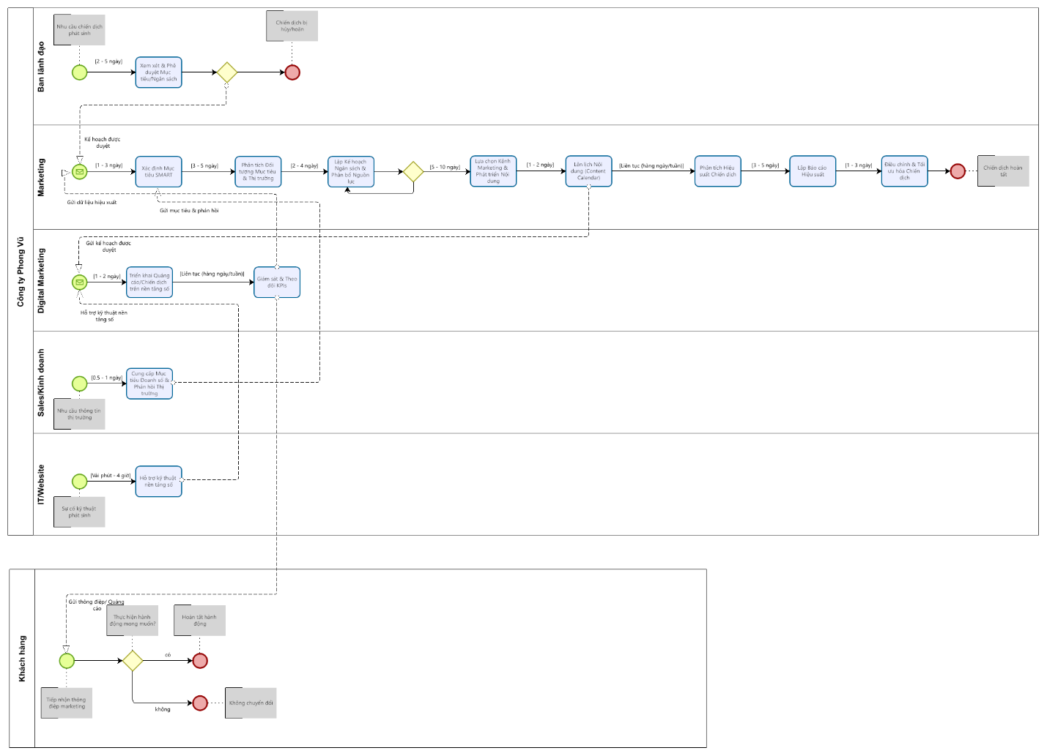

Hình 3.7 Mô hình BPMN quy trình mua hàng online

3.3.3 Phương pháp thực hiện
Các đối tượng liên quan và Mục tiêu khai thác
Vai trò | Mục tiêu khai thác
Trưởng phòng Marketing | Chiến lược tổng thể, mục tiêu, ngân sách, hiệu quả chung của chiến dịch.
Chuyên viên Digital Marketing | Quy trình triển khai, giám sát, phân tích dữ liệu, sử dụng công cụ, các vấn đề kỹ thuật.
Nhân viên Content/Creative | Quy trình phát triển nội dung, thời gian sản xuất, các vòng lặp chỉnh sửa.
Ban lãnh đạo | Quy trình phê duyệt, các yếu tố ảnh hưởng đến quyết định phê duyệt.
Phòng Sales/Kinh doanh | Mức độ hiệu quả của leads/doanh số từ marketing, phản hồi từ thị trường.

10 câu hỏi định tính.
1. Bạn thường mất bao lâu để hoàn thành giai đoạn lập kế hoạch cho một chiến dịch marketing trung bình (từ khi nhận yêu cầu đến khi có kế hoạch chi tiết)?
2. Bạn đánh giá mức độ chính xác của dữ liệu phân tích hiệu suất chiến dịch (ví dụ: số lượt truy cập, tỷ lệ chuyển đổi) là bao nhiêu phần trăm?
3. Có tình huống nào khiến việc phê duyệt ngân sách hoặc nội dung chiến dịch bị trì hoãn hoặc lỗi không? Nếu có, bạn xử lý thế nào?
4. Bạn có gặp khó khăn trong việc phối hợp với các bộ phận khác (ví dụ: Sales, IT) trong quá trình triển khai chiến dịch không? Nếu có, thường là gì?
5. Theo bạn, bước nào trong quy trình quản lý chiến dịch marketing là đang mất thời gian nhất và ít hiệu quả nhất? Vì sao?
6. Bạn cảm thấy bước xử lý nào trong quy trình quản lý chiến dịch marketing này là “bất hợp lý” hoặc gây phiền toái nhất?
7. Nếu có quyền thay đổi 1 điểm trong quy trình quản lý chiến dịch marketing, bạn sẽ thay đổi điều gì đầu tiên? Vì sao?
8. Hãy kể lại một trường hợp chiến dịch marketing đặc biệt mà bạn đã xử lý (ví dụ: rất thành công, gặp sự cố lớn, yêu cầu gấp).
9. Có lúc nào bạn phải làm lại công việc trong chiến dịch do thông tin thiếu hoặc sai sót từ bộ phận khác không?
10. Bạn có mong muốn hoặc ý tưởng nào để giúp quy trình quản lý chiến dịch marketing nhanh hơn hoặc dễ dàng hơn?

10 câu hỏi định lượng

1. Bạn đánh giá mức độ hài lòng chung của bạn với quy trình quản lý chiến dịch marketing hiện tại ở mức nào (thang điểm 1-10)?
2. Tần suất phát sinh lỗi trong việc tạo nội dung hoặc thiết lập quảng cáo trung bình là bao nhiêu phần trăm?
3. Bạn cảm thấy quy trình hiện tại mất bao nhiêu phần trăm thời gian cho các bước không tạo giá trị (chờ đợi, chuyển thông tin, làm lại)?
4. Tỷ lệ chiến dịch phải điều chỉnh lại sau khi triển khai do lỗi ban đầu là bao nhiêu phần trăm?
5. Bạn đánh giá mức độ phối hợp giữa các bộ phận (Marketing, Digital Marketing, Sales, IT) trong quy trình này ở mức nào (thang điểm 1-10)?
6. Trung bình mỗi tháng, đội ngũ của bạn triển khai bao nhiêu chiến dịch marketing lớn/nhỏ?
7. Thời gian trung bình để một chiến dịch được phê duyệt ngân sách và nội dung là bao lâu (tính bằng ngày)?
8. Bạn mất bao nhiêu giờ trung bình để thu thập và lập báo cáo hiệu suất cho một chiến dịch?
9. Tỷ lệ chiến dịch đạt hoặc vượt mục tiêu KPI đề ra trong quý gần nhất là bao nhiêu phần trăm?
Theo bạn, nên có bao nhiêu nhân sự trong đội ngũ marketing để đáp ứng khối lượng công việc hiện tại một cách hiệu quả?

3.3.4. Phân tích định tính
Phân tích định tính giúp nhận diện các hoạt động tạo giá trị, hoạt động hỗ trợ kinh doanh và các hoạt động không tạo giá trị, cùng với các loại lãng phí tiềm ẩn trong quy trình.

3.3.4.1. Phân tích giá trị gia tăng

Hoạt động | Tác nhân thực hiện | Loại giá trị |  | Giải thích và Ví dụ cụ thể
Xác định mục tiêu SMART | Phòng Marketing/  Ban lãnh đạo | VA |  | Trực tiếp định hướng chiến dịch, tạo ra giá trị bằng cách tập trung nguồn lực vào mục tiêu kinh doanh cụ thể (ví dụ: tăng doanh số 15% cho laptop gaming).
Phân tích đối tượng mục tiêu và thị trường | Phòng Marketing/  Digital Marketing | VA |  | Giúp tạo ra thông điệp và nội dung phù hợp, thu hút đúng khách hàng, trực tiếp tạo ra giá trị cho khách hàng bằng cách cung cấp thông tin liên quan đến nhu cầu của họ.
Lập kế hoạch ngân sách | Phòng Marketing | BVA |  | Cần thiết để phân bổ nguồn lực, đảm bảo chiến dịch có đủ tài chính để triển khai.
Phê duyệt ngân sách | Ban lãnh đạo | BVA |  | Cần thiết để đảm bảo tính hợp lệ và phù hợp với chiến lược chung của công ty.
Lựa chọn kênh marketing | Phòng Marketing/  Digital Marketing | BVA |  | Cần thiết để tiếp cận đúng đối tượng, nhưng không trực tiếp tạo ra giá trị cho khách hàng.
Phát triển nội dung sáng tạo (ví dụ: video TikTok, bài viết website) | Phòng Marketing/  Digital Marketing | VA |  | Trực tiếp thu hút sự chú ý và tương tác của khách hàng, mang lại thông tin hoặc giải trí.
Lên lịch nội dung (Content Calendar) | Phòng Marketing/  Digital Marketing | BVA |  | Cần thiết để đảm bảo tính nhất quán và đúng thời điểm xuất bản nội dung.
Triển khai quảng cáo/chiến dịch trên các nền tảng | Phòng Digital Marketing | VA |  | Trực tiếp đưa thông điệp đến khách hàng mục tiêu, tạo ra tương tác và chuyển đổi.
Giám sát và theo dõi KPIs | Phòng Digital Marketing | BVA |  | Cần thiết để thu thập dữ liệu, nhưng không trực tiếp tạo ra giá trị cho khách hàng.
Phân tích hiệu suất chiến dịch | Phòng Marketing/  Digital Marketing | VA |  | Trực tiếp cải thiện kết quả chiến dịch bằng cách đưa ra các điều chỉnh dựa trên dữ liệu.
Lập báo cáo hiệu suất | Phòng Marketing/  Digital Marketing | BVA |  | Cần thiết để thông báo kết quả và hỗ trợ ra quyết định.
Điều chỉnh và tối ưu hóa chiến dịch | Phòng Marketing/  Digital Marketing | VA |  | Trực tiếp cải thiện hiệu quả, mang lại giá trị cao hơn cho doanh nghiệp.
Chờ phê duyệt nội dung/ngân sách | Phòng Marketing | NVA |  | Gây chậm trễ trong việc triển khai chiến dịch, không tạo ra giá trị.
Sửa đổi nội dung nhiều lần do thiếu thông tin ban đầu | Phòng Marketing/  Digital Marketing | NVA |  | Lãng phí thời gian và nguồn lực do thiếu chuẩn bị hoặc giao tiếp kém.
Thu thập dữ liệu hiệu suất thủ công | Phòng Digital Marketing | NVA |  | Có thể được tự động hóa bằng các công cụ phân tích, không tạo giá trị trực tiếp.

3.3.4.2. Phân tích lãng phí
Loại lãng phí | Thể hiện trong quy trình và Ví dụ cụ thể
Waiting (Chờ đợi) | - Chờ phê duyệt nội dung/ngân sách: Đội ngũ marketing phải chờ Ban lãnh đạo hoặc các bên liên quan khác phê duyệt các tài liệu, gây chậm trễ trong việc triển khai chiến dịch.  - Chờ phản hồi từ bộ phận Sales: Đội ngũ marketing chờ phản hồi từ bộ phận Sales về hiệu quả của các leads hoặc chiến dịch cụ thể để điều chỉnh.
Move (Di chuyển không cần thiết) | - Chuyển giao tài liệu/file thiết kế thủ công: Các file thiết kế, nội dung quảng cáo được gửi qua lại bằng email hoặc các kênh không tập trung giữa Phòng Marketing, Phòng Digital Marketing và bộ phận Thiết kế, gây mất thời gian tìm kiếm và quản lý phiên bản.
Over-do (Xử lý thừa) | - Tạo quá nhiều phiên bản nội dung: Đội ngũ marketing tạo ra nhiều phiên bản nội dung quảng cáo cho cùng một chiến dịch mà không có lý do rõ ràng hoặc không dựa trên dữ liệu thử nghiệm.  - Phân tích dữ liệu quá chi tiết cho chiến dịch nhỏ: Dành quá nhiều thời gian và nguồn lực để phân tích sâu các chỉ số cho một chiến dịch có quy mô nhỏ, không mang lại lợi ích tương xứng.  - Xác nhận lại thông tin đã có: Yêu cầu các cuộc họp không cần thiết để xác nhận lại thông tin đã được thống nhất qua email hoặc hệ thống quản lý dự án.
Defects (Lỗi) | - Lỗi trong thông điệp quảng cáo: Sai chính tả, thông tin sản phẩm không chính xác, hoặc thông điệp không phù hợp với đối tượng mục tiêu, dẫn đến chiến dịch kém hiệu quả và cần phải sửa chữa, chạy lại.  - Chiến dịch không đạt mục tiêu: Do phân tích sai đối tượng, lựa chọn kênh không phù hợp, hoặc nội dung không hấp dẫn, dẫn đến lãng phí ngân sách và nguồn lực.
Human Potential (Lãng phí tiềm năng con người) | - Thực hiện tác vụ hành chính lặp lại: Nhân viên marketing phải dành thời gian cho các công việc nhập liệu thủ công, tạo báo cáo định kỳ bằng tay, hoặc quản lý lịch trình nội dung trên bảng tính, thay vì tập trung vào chiến lược, sáng tạo và phân tích chuyên sâu.  - Thiếu đào tạo về công cụ: Nhân viên không được đào tạo đầy đủ về các công cụ tự động hóa marketing hoặc phân tích dữ liệu, dẫn đến việc họ phải thực hiện các tác vụ thủ công hoặc không khai thác hết tiềm năng của công cụ.
Over Production (Sản xuất thừa) | - Tạo ra quá nhiều nội dung không cần thiết: Sản xuất một lượng lớn nội dung (bài viết, video, hình ảnh) mà không có chiến lược phân phối rõ ràng hoặc không phù hợp với nhu cầu của khách hàng, dẫn đến nội dung bị lãng phí.
Inventory (Tồn đọng) | - Tồn đọng các ý tưởng/nội dung chưa được sử dụng: Các ý tưởng chiến dịch hoặc nội dung đã được tạo ra nhưng không được triển khai hoặc bị trì hoãn vô thời hạn, gây lãng phí công sức và tài nguyên đã bỏ ra.
Unnecessary Transportation (Vận chuyển không cần thiết) | - Gửi email qua lại nhiều lần để phê duyệt: Thay vì sử dụng một công cụ quản lý dự án tập trung với quy trình phê duyệt rõ ràng, các bên liên quan gửi email qua lại nhiều lần để trao đổi và phê duyệt, gây mất thời gian và dễ nhầm lẫn.

3.3.5. Phân tích định lượng
Phân tích định lượng giúp đánh giá hiệu suất của quy trình dựa trên các chỉ số về thời gian và chi phí. Các ước tính dưới đây dựa trên dữ liệu ngành và giả định hợp lý do thiếu số liệu cụ thể của Phong Vũ.

3.3.5.1. Định lượng thời gian
Hoạt động chính | Thời gian ước tính (ngày) | Ghi chú
Xác định Mục tiêu Chiến dịch | 1 - 3 | Bao gồm thu thập dữ liệu và họp nội bộ.
Phân tích Đối tượng Mục tiêu và Thị trường | 3 - 5 | Nghiên cứu sâu, xây dựng chân dung khách hàng.
Lập Kế hoạch Ngân sách và Phân bổ Nguồn lực | 2 - 4 | Lên chi tiết các hạng mục, ước tính chi phí.
Phê duyệt Ngân sách và Kế hoạch | 2 - 5 | Thời gian chờ phê duyệt từ Ban lãnh đạo.
Lựa chọn Kênh Marketing và Phát triển Nội dung | 5 - 10 | Bao gồm lên ý tưởng, sản xuất nội dung (video, bài viết, hình ảnh).
Triển khai Chiến dịch | 1 - 2 | Thời gian thiết lập và chạy quảng cáo/đăng bài.
Giám sát, Đo lường và Phân tích Hiệu suất | Liên tục (hàng ngày/tuần) | Hoạt động diễn ra song song với triển khai.
Đánh giá, Báo cáo và Tối ưu hóa | 3 - 5 | Sau khi chiến dịch kết thúc hoặc định kỳ.
Tổng thời gian chu kỳ (ước tính) | 17 - 34 ngày | Từ khi bắt đầu đến khi hoàn tất đánh giá một chiến dịch.

- Thời gian chu kỳ (Cycle Time): Tổng thời gian từ khi bắt đầu hoạch định đến khi hoàn tất đánh giá một chiến dịch marketing. Ước tính dao động từ 17 ngày (trường hợp tối ưu, chiến dịch nhỏ) đến 34 ngày (trường hợp phức tạp, chiến dịch lớn).
- Thời gian xử lý (Processing Time): Tổng thời gian các tác nhân thực sự làm việc trên quy trình, không bao gồm thời gian chờ đợi. Ước tính dao động từ 12 ngày (tối ưu) đến 25 ngày (phức tạp).
- Hiệu suất thời gian (Time Efficiency): (Thời gian xử lý / Thời gian chu kỳ) * 100%.
- Giả định trung bình: (18.5 / 25.5) * 100% ≈ 72.5%. Hiệu suất này cho thấy có khoảng 27.5% thời gian là chờ đợi hoặc các hoạt động không tạo giá trị trực tiếp.

3.3.5.2. Định lượng chi phí
Để ước tính chi phí, giả định mức lương trung bình của các vị trí marketing tại Việt Nam. Nhân viên Marketing (Entry-level): 8-12 triệu VNĐ/tháng; Chuyên viên Marketing (Mid-level): 15-25 triệu VNĐ/tháng; Trưởng phòng Marketing (Manager-level): 30-50 triệu VNĐ/tháng. Giả định 1 tháng làm việc 22 ngày, 8 giờ/ngày.

Tác nhân tham gia | Mức lương/giờ ước tính (VNĐ) | Thời gian xử lý trung bình (giờ) | Chi phí ước tính cho một chu kỳ (VNĐ)
Trưởng phòng Marketing | 227.000 (40 triệu/tháng) | 20 | 4.540.000
Chuyên viên Marketing/Digital Marketing (2 người) | 113.500 (20 triệu/tháng) | 80 (mỗi người) | 18.160.000
Nhân viên Marketing (2 người) | 68.000 (12 triệu/tháng) | 60 (mỗi người) | 8.160.000
Tổng chi phí xử lý trực tiếp cho 1 chiến dịch (ước tính) |  |  | ~30.860.000 VNĐ

- Chi phí cho một chu kỳ (Cycle Cost): Bao gồm chi phí xử lý trực tiếp và các chi phí gián tiếp khác như chi phí quảng cáo, chi phí công cụ, chi phí lỗi do xử lý thừa/chờ đợi.
- Chi phí xử lý (Processing Cost): Tổng chi phí nhân công trực tiếp tham gia vào các hoạt động tạo giá trị và hỗ trợ kinh doanh.
- Hiệu suất chi phí (Cost Efficiency): (Chi phí xử lý / Chi phí chu kỳ) * 100%. Hiệu suất này sẽ thấp hơn nếu tính thêm chi phí quảng cáo và các chi phí ẩn khác.
3.3.5.3. Các chỉ số KPI chính cho Quy trình Quản lý Chiến dịch Marketing
Tên KPI | Công thức tính | Mục tiêu/Tần suất đo | Ý nghĩa và Số liệu thực tế (nếu có)
Traffic (Lượng truy cập) | Tổng số lượt khách truy cập vào website/nền tảng số. | Hàng ngày/tuần | Đo lường khả năng thu hút sự chú ý của chiến dịch.
Cost per Click (CPC) | Tổng chi phí quảng cáo / Tổng số lượt nhấp. | Hàng ngày/tuần | Đánh giá hiệu quả chi phí của quảng cáo trả tiền.
Cost per Action (CPA) | Tổng chi phí quảng cáo / Tổng số hành động mong muốn (mua hàng, đăng ký). | Hàng tuần/tháng | Đo lường chi phí để đạt được một chuyển đổi cụ thể (ví dụ: CPS - Cost per Sale, CPL - Cost per Lead).
Click-Through Rate (CTR) | (Số lượt nhấp / Tổng số lượt hiển thị) * 100%. | Hàng ngày/tuần | Đánh giá mức độ hấp dẫn của quảng cáo/nội dung.
Conversions (Chuyển đổi) | Số lượng khách hàng thực hiện hành động mong muốn (mua hàng, đăng ký). | Hàng ngày/tuần | Đo lường hiệu quả cuối cùng của chiến dịch. Tỷ lệ add-to-cart trong ngành điện tử Việt Nam là 6.5-7.0% (2024).
Return On Advertising Spend (ROAS) | (Doanh thu từ quảng cáo / Chi phí quảng cáo) * 100%. | Hàng tháng/quý | Đo lường lợi nhuận trực tiếp từ chi tiêu quảng cáo.
Bounce Rate (Tỷ lệ thoát) | Tỷ lệ phần trăm khách truy cập rời khỏi trang web sau khi xem một trang duy nhất. | Hàng tuần/tháng | Đánh giá mức độ liên quan của nội dung và trải nghiệm trang đích.
Revenue (Doanh thu) | Tổng doanh thu tạo ra từ chiến dịch. | Hàng tháng/quý | Đo lường đóng góp trực tiếp của marketing vào doanh thu của Phong Vũ.
Sales per Square Meter (SPSM) | Tổng doanh thu (VNĐ) / Tổng diện tích (m2). | Hàng tháng | Đánh giá hiệu quả sử dụng không gian bán lẻ, bị ảnh hưởng bởi các chiến dịch marketing tại cửa hàng.
Average Order Value (AOV) | Tổng doanh thu / Tổng số đơn hàng. | Hàng tháng/quý | Đánh giá giá trị trung bình mỗi giao dịch, bị ảnh hưởng bởi các chiến dịch khuyến mãi.
Cart Abandonment Rate (Tỷ lệ bỏ giỏ hàng) | (Số giỏ hàng bị bỏ / Tổng số giỏ hàng được tạo) * 100%. | Hàng tháng/quý | Chỉ ra các vấn đề trong quá trình thanh toán hoặc quyết định mua hàng. Tỷ lệ này là 76.0-76.5% trong ngành điện tử Việt Nam (2024).
Average Visit Duration (Thời lượng truy cập trung bình) | Thời gian trung bình người dùng ở lại trên trang web. | Hàng ngày/tuần | Đánh giá hiệu quả của thông tin và nội dung trên website.
Customer Satisfaction (CSAT) | (Tổng điểm hài lòng / Tổng số lượt đánh giá) * 100%. | Hàng tuần/tháng | Đo lường mức độ hài lòng của khách hàng với trải nghiệm tổng thể, bao gồm cả tác động của marketing.

3.3.6. Đề xuất cải tiến và Tối ưu hóa quy trình
Từ các phân tích chi tiết về quy trình Quản lý Chiến dịch Marketing của Phong Vũ, một số điểm mạnh, hạn chế và lãng phí đã được nhận diện rõ ràng, làm cơ sở cho các đề xuất cải tiến tổng thể.

3.3.6.1 Tổng hợp các điểm mạnh, hạn chế và lãng phí từ phân tích:
- Điểm mạnh:
  - Thương hiệu và quy mô: Phong Vũ là một thương hiệu lâu đời, có uy tín và mạng lưới 36 cửa hàng rộng khắp.
  - Chuyển đổi số: Có sự hiện diện và đầu tư vào kênh thương mại điện tử (Phongvu.vn) , TikTok (@phongvu.official) , và được Teko hỗ trợ các nền tảng công nghệ tiên tiến như Cloud, Big Data, AI để phát triển hệ sinh thái E-commerce và OmniChannel Seller & Customer Services. Điều này tạo nền tảng vững chắc cho các chiến dịch marketing số.
  - Đa dạng kênh tiếp cận: Sử dụng nhiều kênh từ website, mạng xã hội đến các sàn thương mại điện tử, cho phép tiếp cận đa dạng đối tượng khách hàng.
- Hạn chế và lãng phí:
  - Hiệu quả tài chính chưa tối ưu: Mặc dù doanh thu lớn, lợi nhuận sau thuế của Phong Vũ còn thấp và biến động, thậm chí âm vào năm 2020. Điều này cho thấy có tiềm năng lớn để tối ưu hóa chi phí marketing và nâng cao hiệu suất hoạt động để chuyển hóa doanh thu thành lợi nhuận hiệu quả hơn.
  - Thủ công hóa và xử lý thừa: Nhiều bước trong quy trình vẫn còn phụ thuộc vào các tác vụ thủ công (ví dụ: thu thập dữ liệu báo cáo thủ công, quản lý lịch trình nội dung trên bảng tính). Điều này dẫn đến lãng phí thời gian (Waiting, Over Processing) và lãng phí tiềm năng con người (Human Potential), khi nhân viên phải thực hiện các công việc lặp lại thay vì tập trung vào các hoạt động có giá trị cao hơn.
  - Thời gian chờ đợi kéo dài: Chờ phê duyệt nội dung/ngân sách từ Ban lãnh đạo hoặc các bên liên quan có thể làm chậm trễ việc triển khai chiến dịch.
  - Di chuyển thông tin không hiệu quả: Việc chuyển giao tài liệu/file thiết kế giữa các phòng ban mà không qua hệ thống tập trung gây mất thời gian và rủi ro thất lạc.
  - Lỗi và không đạt mục tiêu: Các lỗi trong thông điệp quảng cáo hoặc việc phân tích sai đối tượng có thể dẫn đến chiến dịch kém hiệu quả, lãng phí ngân sách.
- Đề xuất các phương án cải tiến tổng thể:
- Để nâng cao hiệu quả hoạt động và cải thiện lợi nhuận, Phong Vũ có thể tập trung vào các phương án cải tiến sau:
  - Tăng cường tự động hóa và tích hợp hệ thống Marketing:
  - Hệ thống quản lý chiến dịch (Campaign Management System): Triển khai một nền tảng tập trung để quản lý toàn bộ vòng đời chiến dịch, từ lập kế hoạch, phê duyệt, triển khai đến đo lường. Hệ thống này có thể tích hợp với các công cụ quảng cáo (Google Ads, Facebook Ads) và nền tảng phân tích dữ liệu.
  - Tự động hóa báo cáo: Sử dụng các công cụ phân tích dữ liệu (ví dụ: Google Analytics, Power BI) để tự động hóa việc thu thập và báo cáo KPIs, giảm thiểu công sức thủ công và cung cấp dữ liệu theo thời gian thực.
  - Quản lý tài sản số (Digital Asset Management - DAM): Triển khai hệ thống DAM để lưu trữ và quản lý tập trung các tài liệu, hình ảnh, video, và nội dung marketing. Điều này giúp dễ dàng tìm kiếm, chia sẻ và đảm bảo tính nhất quán của thương hiệu.
  - Tinh gọn quy trình và loại bỏ lãng phí:
  - Chuẩn hóa quy trình phê duyệt: Thiết lập quy trình phê duyệt nội dung và ngân sách rõ ràng, với các SLA (Service Level Agreement) cụ thể để giảm thời gian chờ đợi. Có thể sử dụng các công cụ quản lý dự án với tính năng phê duyệt tích hợp.
  - Tối ưu hóa quy trình sản xuất nội dung: Áp dụng các quy trình làm việc tinh gọn (lean workflow) cho việc tạo nội dung, giảm thiểu các vòng lặp sửa đổi không cần thiết và đảm bảo thông tin đầu vào rõ ràng ngay từ đầu.
  - Đào tạo và nâng cao năng lực nhân sự: Đào tạo đội ngũ marketing về các công cụ tự động hóa, phân tích dữ liệu và các phương pháp marketing hiệu suất cao. Khuyến khích nhân viên tập trung vào các hoạt động chiến lược và sáng tạo thay vì các tác vụ hành chính.
  - Tối ưu hóa chiến lược dựa trên dữ liệu:
  - Phân tích hành vi khách hàng sâu hơn: Sử dụng dữ liệu từ các nền tảng e-commerce (ví dụ: tỷ lệ bỏ giỏ hàng 76.0-76.5% trong ngành điện tử ) để hiểu rõ hơn về các điểm nghẽn trong hành trình mua sắm và điều chỉnh chiến lược marketing để giải quyết chúng.
  - Thử nghiệm A/B liên tục: Thường xuyên thử nghiệm các biến thể của quảng cáo, nội dung, và trang đích để tìm ra phương án hiệu quả nhất, từ đó tối ưu hóa ROAS và các KPI khác.
  - Cá nhân hóa trải nghiệm: Sử dụng dữ liệu khách hàng để cá nhân hóa thông điệp và ưu đãi marketing, tăng cường mức độ tương tác và tỷ lệ chuyển đổi.
Việc tối ưu hóa quy trình quản lý chiến dịch marketing không chỉ đơn thuần là giảm chi phí mà còn là xây dựng lợi thế cạnh tranh bền vững cho Phong Vũ. Trong bối cảnh thị trường bán lẻ công nghệ đang chuyển dịch mạnh mẽ sang kỹ thuật số và đòi hỏi cao về trải nghiệm khách hàng, sự cải thiện hiệu suất vận hành có thể trực tiếp chuyển hóa thành lợi nhuận cao hơn và thị phần lớn hơn. Đặc biệt, khi so sánh với các đối thủ có hiệu quả lợi nhuận tốt hơn như CellphoneS, việc nâng cao hiệu suất vận hành là một bước đi chiến lược để Phong Vũ củng cố vị thế và đảm bảo sự phát triển thịnh vượng trong tương lai.

3.4 Quy trình Lập Kế Hoạch Bán Hàng

3.4.1 Mô tả quy trình

3.4.1.1 Mục tiêu
Quy trình nhằm thiết lập kế hoạch doanh số, sản lượng bán hàng và các chiến dịch khuyến mãi định kỳ (tháng/quý). Quy trình dựa trên tổng hợp dữ liệu bán hàng lịch sử, xu hướng thị trường, năng lực cung ứng và ý kiến từ các bộ phận liên quan để phân rã chỉ tiêu bán hàng và phân bổ kế hoạch theo danh mục/kênh bán/vùng miền.
Xây dựng kế hoạch bán hàng chi tiết theo từng tháng/quý/năm nhằm:
- Đảm bảo mục tiêu doanh thu và tăng trưởng
- Dự báo nhu cầu hàng hóa
- Điều phối hoạt động marketing, nhập hàng, phân phối hợp lý

3.4.1.2 Các bước thực hiện
B1 - Tổng hợp dữ liệu đầu vào
- Bao gồm: doanh thu lịch sử, chiến dịch cũ, báo cáo tồn kho
- Nếu dữ liệu không đủ → yêu cầu bộ phận liên quan cung cấp bổ sung
B2 - Phân tích xu hướng & dự báo doanh số
- Xử lý bằng mô hình forecast hoặc ước lượng từ bộ phận sản phẩm
- Nếu dự báo sai lệch lớn so với kỳ trước → tổ chức họp điều chỉnh
B3 - Phân rã mục tiêu doanh thu
- Theo: sản phẩm, danh mục, vùng, kênh bán (online/offline)
B4 - Thảo luận & điều chỉnh với các bộ phận
- Category: kiểm tra khả năng push sản phẩm
- Inventory: xác nhận khả năng cung ứng
- Marketing: cam kết khuyến mãi hỗ trợ
B5 - Tổng hợp thành kế hoạch chính thức
- Gồm: chỉ tiêu doanh số, timeline khuyến mãi, lượng hàng cần nhập
B6 - Phê duyệt cấp quản lý
- Nếu không duyệt → quay lại bước điều chỉnh
B7 - Cập nhật kế hoạch vào hệ thống
- Hệ thống ERP / Planning tool
B8 - Theo dõi & điều chỉnh định kỳ
- Hàng tuần: so sánh KPI thực tế vs kế hoạch

3.4.1.3 Đầu vào / Đầu ra
- Đầu vào:
  - Dữ liệu lịch sử bán hàng
  - Xu hướng thị trường, mùa vụ
  - Dữ báo từ phòng Marketing, Category
  - Hàng tồn kho & khả năng cung ứng của nhà cung cấp
- Đầu ra:
  - Kế hoạch doanh thu và sản lượng theo danh mục sản phẩm / khu vực / kênh bán
  - Kế hoạch mua hàng & tồn kho mục tiêu
  - Lịch triển khai khuyến mãi, chiến dịch

3.4.1.4 Lược đồ quy trình BPM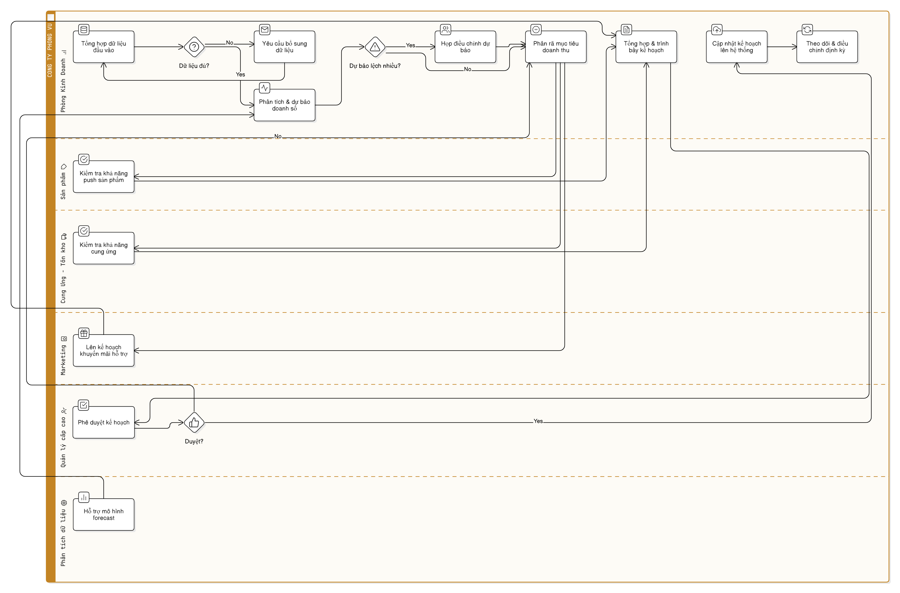
Hình 3.8 Mô hình BPMN Kế hoạch bán hàng

3.4.2 Phương pháp Thực hiện

3.4.2.1 Thuật ngữ
Vai trò | Bộ phận | Vai trò
Sales Planner | Phòng Kinh doanh | Chủ trì lập và điều phối kế hoạch
Category Manager | Phòng Sản phẩm | Phân tích danh mục và xu hướng
Inventory Planner | Phòng Cung ứng | Cân đối hàng tồn, mua hàng
Marketing | Marketing | Lên kế hoạch khuyến mãi tương ứng
Data Analyst | Phân tích dữ liệu | Hỗ trợ mô hình dự báo và phân tích

3.4.2.2 Phỏng vấn

a) 10 câu hỏi định tính
- Câu có cấu trúc:
- Mỗi tháng bạn lập kế hoạch dựa trên nguồn dữ liệu nào?
- Ai là người duyệt cuối cùng kế hoạch bán hàng?
- Bạn có thường xuyên phải điều chỉnh kế hoạch không? Vì sao?
- Kế hoạch của bạn thường chính xác đến mức nào so với thực tế?
- Có dùng công cụ dự báo không hay tự làm?
- Câu không cấu trúc:
- Hãy mô tả lại một kỳ lập kế hoạch bán hàng điển hình của bạn?
- Khi có lỗi trong dự báo, bạn xử lý như thế nào?
- Bạn cảm thấy khó khăn nhất ở đâu khi làm kế hoạch?
- Mối quan hệ giữa bạn và phòng marketing khi phối hợp kế hoạch ra sao?
- Có bao giờ bạn thấy kế hoạch bị phá sản? Vì sao?

b) 10 câu hỏi định lượng
- Trung bình 1 kỳ kế hoạch cần bao nhiêu giờ để hoàn thiện?
- Độ chính xác dự báo trung bình đạt bao nhiêu %?
- Tỷ lệ góp ý bị từ chối bởi quản lý là bao nhiêu?
- Có bao nhiêu sản phẩm nằm trong kế hoạch push mỗi kỳ?
- Bao nhiêu nhân sự tham gia 1 chu kỳ lập kế hoạch?
- Bao nhiêu cuộc họp hiệu chỉnh trung bình mỗi kỳ?
- Mỗi nhân sự mất bao nhiêu phút cho việc họp?
- Bao nhiêu chiến dịch marketing được đồng bộ cùng kế hoạch?
- Số lần cập nhật kế hoạch trong cùng 1 chu kỳ?
- Chi phí phần mềm / hệ thống hỗ trợ là bao nhiêu mỗi tháng?

3.4.3 Phân tích Quy trình

3.4.3.1 Tác nhân tham gia và vai trò
Tác nhân | Vai trò chính
Sản phẩm | Đánh giá khả năng push sản phẩm theo định hướng
Cung ứng – Tồn kho | Kiểm tra khả năng tồn kho và cung ứng phù hợp
Marketing | Lập kế hoạch khuyến mãi hỗ trợ
Phân tích dữ liệu | Cung cấp mô hình forecast, dự báo nhu cầu
Quản lý cấp cao | Phê duyệt kế hoạch cuối cùng

3.4.3.2 Khách hàng
- Ban điều hành: sử dụng kế hoạch để ra quyết định phân bổ nguồn lực → nhận được bức tranh doanh thu rõ ràng, khả thi.
- Kế toán và Tài chính: lên ngân sách dựa trên kế hoạch → đảm bảo kế hoạch chi tiêu chính xác.
- Vận hành và kho vận: chủ động trong chuẩn bị nguồn lực cung ứng → giảm rủi ro thiếu hụt hay tồn kho.

3.4.3.3 Giá trị đem lại
- Thống nhất giữa các phòng ban trong việc xây dựng mục tiêu bán hàng.
- Tối ưu hóa tồn kho và hỗ trợ tiêu thụ sản phẩm tồn.
- Dữ liệu forecast giúp ra quyết định chính xác hơn.
- Tăng tính chủ động và khả năng phản ứng của doanh nghiệp.

3.4.3.4 Kết quả có thể đạt được

a) Định tính:
- Đồng bộ mục tiêu giữa các bộ phận.
- Giảm xung đột trong điều phối sản xuất – marketing.
- Tăng tốc ra quyết định.

b) Định lượng:
- Tăng tỷ lệ đạt kế hoạch (>90%).
- Giảm thời gian tồn kho bình quân 10%.
- Giảm chi phí marketing (~20%) nhờ nhắm đúng sản phẩm và thời điểm.

3.4.5 Phân tích Định tính

3.4.5.1 Giá trị gia tăng:
- Sử dụng mô hình dự báo giúp đưa ra kế hoạch sát thực tế.
- Sự phối hợp đa phòng ban tạo cái nhìn toàn diện, tránh lệch pha.
- Kế hoạch được phê duyệt từ cấp cao giúp tăng cam kết triển khai.

3.4.5.2 Phân tích lãng phí
- Mất thời gian khi chờ phê duyệt nhiều cấp.
- Forecast sai dẫn đến kế hoạch không phù hợp.
- Thiếu công cụ tự động khiến các tác vụ lập kế hoạch vẫn thủ công, lặp lại.

3.4.6 Phân tích Định lượng

a) Thời gian
Tác vụ | Ước lượng (phút)
Kiểm tra khả năng push sản phẩm | 30
Kiểm tra khả năng cung ứng | 45
Lập kế hoạch khuyến mãi | 60
Hỗ trợ forecast | 60
Phê duyệt kế hoạch | 45
Tổng | 240 phút

b) Chi phí
Giả định chi phí nhân sự:
- Nhân sự cấp chuyên viên: 6.000 VNĐ/phút
- Quản lý cấp cao: 10.000 VNĐ/phút
Định lượng theo lane:
Lane | Tổng phút | Mức phí/phút | Tổng chi phí (VNĐ)
Sản phẩm | 30 | 6.000 | 180.000
Cung ứng – Tồn kho | 45 | 6.000 | 270.000
Marketing | 60 | 6.000 | 360.000
Phân tích dữ liệu | 60 | 6.000 | 360.000
Quản lý cấp cao | 45 | 10.000 | 450.000
Tổng cộng | 240 |  | 1.620.000

3.5 Quy trình IT helpdesk

3.5.1 Mô tả quy trình
Nhân viên NB
IT Heldesk
IT Heldesk
IT kỹ thuật
IT Helpdesk
Hình 3.9 Quy trình IT helpdesk
Quy trình IT Helpdesk bắt đầu khi nhân viên thuộc bộ phận NB (Nhân viên nội bộ) phát sinh nhu cầu hỗ trợ và gửi yêu cầu đến hệ thống. Ngay từ bước đầu tiên, yêu cầu này sẽ được kiểm tra kỹ lưỡng để xác định xem nó có nằm trong phạm vi hỗ trợ của đội ngũ IT hay không. Nếu yêu cầu không thuộc phạm vi hỗ trợ, quy trình sẽ ngay lập tức kết thúc mà không cần thực hiện thêm các bước nào khác, đảm bảo sự tập trung vào các vấn đề liên quan đến IT. Ngược lại, nếu yêu cầu được xác nhận là thuộc phạm vi hỗ trợ, nó sẽ được chuyển tiếp đến bộ phận IT Helpdesk để xử lý tiếp theo.
Tại IT Helpdesk, yêu cầu được tiếp nhận và trải qua bước phân tích ban đầu. Trong giai đoạn này, đội ngũ sẽ kiểm tra xem vấn đề có được xử lý trong khung giờ làm việc theo SLA (Service Level Agreement) hay không. Nếu không nằm trong giờ SLA, hệ thống sẽ tự động gửi thông báo đến nhân viên NB để thông tin, sau đó quy trình kết thúc mà không cần can thiệp thêm. Tuy nhiên, nếu vấn đề xảy ra trong giờ SLA, yêu cầu sẽ được phân loại theo mức độ ưu tiên (P1, P2, P3) và tiếp tục được phân tích lỗi một cách chi tiết để tìm ra nguyên nhân gốc rễ.
Sau khi phân tích lỗi, quy trình chuyển sang bước kiểm tra xem vấn đề có thể được hỗ trợ từ xa hay không. Nếu không thể hỗ trợ từ xa, nhân viên NB sẽ tự mình xử lý vấn đề dựa trên hướng dẫn hoặc khả năng sẵn có, sau đó cập nhật kết quả xử lý vào hệ thống. Khi hoàn tất, quy trình sẽ kết thúc với việc ghi nhận kết quả này. Trong trường hợp hỗ trợ từ xa là khả thi, đội ngũ IT sẽ thực hiện hỗ trợ từ xa cho nhân viên NB, và sau đó tiếp tục kiểm tra xem vấn đề có được giải quyết hoàn toàn qua hình thức này hay không.
Nếu hỗ trợ từ xa không thể giải quyết triệt để, yêu cầu sẽ được chuyển giao đến đội ngũ IT kỹ thuật có chuyên môn cao hơn. Lúc này, thông báo sẽ được gửi đến IT kỹ thuật để họ tiếp nhận và xử lý, đồng thời thông báo lại tình trạng cho nhân viên NB. Sau khi xử lý, quy trình sẽ bao gồm bước kiểm tra lại thông tin với nhân viên để đảm bảo mọi thứ đã được giải quyết đúng cách. Cuối cùng, kết quả xử lý sẽ được gửi lại đến nhân viên NB dưới dạng thông báo chính thức, và quy trình kết thúc với bước đánh giá tổng thể để rút kinh nghiệm và cải thiện cho các trường hợp tương lai. Nhờ vậy, quy trình này không chỉ đảm bảo hiệu quả xử lý mà còn mang lại trải nghiệm tốt nhất cho người dùng trong tổ chức.
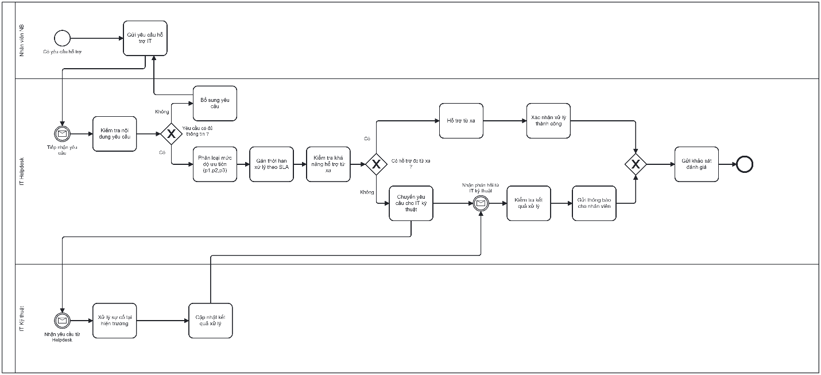
Hình 3.10 Mô hình BPMN quy trình IT Helpdesk

3.5.2 Phương pháp thực hiện

3.2.2.1 Thuật ngữ và sổ tay
Thuật ngữ | Giải thích
NB (Nhân viên nội bộ) | Nhân viên nội bộ
IT | Information Technology (Công nghệ Thông tin) – Bộ phận hỗ trợ công nghệ thông tin
IT Helpdesk | Bộ phận hỗ trợ kỹ thuật đầu tiên, nơi tiếp nhận và xử lý các yêu cầu hỗ trợ IT
SLA | Service Level Agreement (Thỏa thuận Mức độ Dịch vụ) – Quy định thời gian hỗ trợ
P1,P2,P3 | Mức độ ưu tiên của yêu cầu (Priority 1, 2, 3) – P1 là ưu tiên cao nhất, P3 là thấp nhất

3.2.2.2 Phỏng vấn
Các đối tượng liên quan
Vai trò | Mục tiêu khai thác
Nhân viên NB | Là người khởi tạo yêu cầu hỗ trợ, gửi yêu cầu đến IT Helpdesk, và nhận thông báo kết quả xử lý
IT Helpdesk | Bộ phận tiếp nhận, phân tích, và xử lý ban đầu các yêu cầu hỗ trợ, bao gồm việc kiểm tra phạm vi hỗ trợ và phân loại ưu tiên (P1, P2, P3)
Đội ngũ IT kỹ thuật | Chuyên gia hỗ trợ khi yêu cầu không thể giải quyết qua hỗ trợ từ xa, thực hiện xử lý chi tiết và gửi kết quả
Quản lý SLA | Người hoặc bộ phận giám sát và đảm bảo quy trình tuân thủ các thỏa thuận mức độ dịch vụ (SLA), đặc biệt liên quan đến thời gian xử lý

10 câu hỏi định tính:
- Bạn đánh giá mức độ hài lòng chung với quy trình hỗ trợ IT hiện tại như thế nào?
- Thời gian phản hồi từ IT Helpdesk có đáp ứng mong đợi của bạn không?
- Nhân viên IT có giải thích rõ ràng và dễ hiểu về cách xử lý không?
- Bạn có gặp khó khăn khi gửi yêu cầu hỗ trợ (ticket)?
- Sau khi sự cố được xử lý, bạn có nhận được thông báo hoặc kết quả rõ ràng không?
- Bạn có thể chia sẻ một trải nghiệm (tốt hoặc chưa tốt) với IT Helpdesk gần đây không?
- Theo bạn, điểm mạnh nhất của bộ phận IT Helpdesk là gì?
- Nếu bạn có thể thay đổi một điều trong quy trình hỗ trợ IT, bạn sẽ thay đổi điều gì? Vì sao?
- Bạn có cảm thấy quy trình hỗ trợ hiện tại phù hợp với công việc hằng ngày của mình không?
- Bạn có đề xuất nào để nâng cao chất lượng dịch vụ IT hỗ trợ cho nhân viên không

10 câu hỏi định lượng:
- Bạn mất bao nhiêu thời gian trung bình để nhận được phản hồi đầu tiên từ IT Helpdesk?
- Tính từ đầu năm đến nay, bạn đã gửi bao nhiêu yêu cầu hỗ trợ IT?
- Tỷ lệ thành công trong xử lý yêu cầu IT bạn nhận được là bao nhiêu?
- Trung bình mỗi tháng bạn cần hỗ trợ IT bao nhiêu lần?
- Thời gian xử lý yêu cầu IT trung bình theo bạn là bao lâu?
- Theo bạn, nên xử lý yêu cầu IT trong thời gian bao lâu là hợp lý nhất?
- Bạn mất bao nhiêu bước để hoàn tất gửi một yêu cầu IT (ticket)?
- Hãy ước tính phần trăm số lần bạn hài lòng với phản hồi từ IT Helpdesk:
- Trong vòng 6 tháng qua, bạn đã phải chờ xử lý yêu cầu lâu nhất bao nhiêu ngày?
- Theo bạn, nên có bao nhiêu nhân sự trong đội IT Helpdesk để đáp ứng nhu cầu hiện tại?

3.5.3 Phân tích quy trình

3.5.3.1 Mục tiêu của quy trình:
- Tiếp nhận – xử lý – phản hồi các yêu cầu hỗ trợ kỹ thuật từ nhân viên nội bộ một cách hiệu quả, đúng thời gian (SLA), đúng mức ưu tiên (P1, P2, P3)
- Tạo ra một quy trình logic khép kín từ lúc xảy ra sự cố đến khi người dùng đánh giá hài lòng

3.5.3.2 Các giai đoạn của quy trình:
- Giai đoạn 1 – Khởi tạo và tiếp nhận
  - Bắt đầu khi nhân viên nội bộ có nhu cầu hỗ trợ → Gửi yêu cầu đến IT Helpdesk
  - Helpdesk kiểm tra nội dung yêu cầu: Nếu thiếu thông tin → phản hồi → nhân viên bổ sung → quay lại điểm tiếp nhận
- Giai đoạn 2 – Phân loại và xử lý ban đầu
  - Nếu yêu cầu đủ thông tin, Helpdesk sẽ:
    - Phân loại mức độ ưu tiên (P1,P2,P3)
    - Gán thời gian xử lý theo SLA
    - Kiểm tra hỗ trợ từ xa. Nếu không đc thì chuyển sang cho đội nghĩ IT kỹ thuật
- Giai đoạn 3 – Xử lý chuyên sâu (IT kỹ thuật)
  - Kỹ thuật viên Nhận yêu cầu
  - Thực hiện xử lý tại hiện trường
  - Cập nhật kết quả xử lý và gửi phản hồi về Helpdesk
- Giai đoạn 4 – Phản hồi và kết thúc
  - IT Helpdesk nhận kết quả → kiểm tra lại chất lượng xử lý
  - Gửi thông báo hoàn tất cho nhân viên
  - Cuối cùng là bước Gửi khảo sát đánh giá để ghi nhận phản hồi

3.2.3.3 Giá trị mà quy trình đem lại
- Chuẩn hóa đầu vào yêu cầu: giúp loại bỏ các yêu cầu thiếu thông tin, giảm vòng lặp không cần thiết
- Tối ưu hoá nguồn lực Helpdesk & Kỹ thuật: thông qua việc phân loại P1–P3 và lựa chọn xử lý từ xa / tại chỗ phù hợp.
- Minh bạch hóa quy trình: giúp các bên liên quan (nhân viên, Helpdesk, kỹ thuật) nắm rõ trạng thái xử lý, hạn chế truy hỏi thủ công
- Gán thời hạn xử lý theo ưu tiên (SLA) giúp kiểm soát được thời gian giải quyết, tăng tỷ lệ đúng hạn
- Phát hiện và xử lý sớm các vấn đề nghiêm trọng (P1) trước khi gây ảnh hưởng lớn đến hoạt động kinh doanh.

3.2.3.4: Kết quả có thể đạt được từ quy trình
- Hiệu suất: Mức độ hài lòng có thể đạt từ 80% trở lên nếu quy trình triển khai đúng & có phản hồi đầy đủ
- Quản lý dữ liệu: Tích hợp dễ dàng vào hệ thống quản trị ITSM, Có thể xuất báo cáo tự động theo tuần/tháng
- Khả năng cải thiện: cho phép thu thập ý kiến thực tế thông qua khảo sát và ghi log tự động, Giúp xây dựng FAQ nội bộ hoặc chatbot hỗ trợ trong tương lai

3.5.4 Phân tích định tính

3.5.4.1 Phân tích giá trị gia tăng
Hoạt động | Loại giá trị | Giải thích
Gửi yêu cầu hỗ trợ IT | BVA | Phản ánh nhu cầu thực tế của nhân viên – đầu vào quan trọng
Phân loại mức độ ưu tiên (P1, P2, P3) | BVA | Giúp phân bổ tài nguyên hiệu quả, xử lý đúng người – đúng việc
Gán thời hạn xử lý theo SLA | BVA | Cam kết dịch vụ rõ ràng, nâng cao uy tín IT Helpdesk
Hỗ trợ từ xa / xử lý tại chỗ | BVA | Hoạt động xử lý sự cố cốt lõi – mang lại hiệu quả trực tiếp
Cập nhật kết quả xử lý | BVA | Tạo ra sự minh bạch và dữ liệu cho báo cáo/đánh giá
Gửi khảo sát đánh giá | BVA | Tăng trải nghiệm người dùng, thúc đẩy cải tiến dịch vụ
Kiểm tra nội dung yêu cầu | NA | Không tạo giá trị trực tiếp, nhưng cần để đảm bảo thông tin đủ xử lý
Kiểm tra khả năng hỗ trợ từ xa | NA | Một bước ra quyết định cần thiết, không trực tiếp tạo giá trị nhưng tránh xử lý sai tuyến
Kiểm tra kết quả xử lý | NA | Giúp đảm bảo chất lượng dịch vụ, tránh rủi ro phản hồi thiếu sót
Gửi thông báo cho nhân viên | NA | Duy trì minh bạch, kết thúc vòng xử lý rõ ràng
Bổ sung yêu cầu (vòng lặp thiếu thông tin) | NVA | Đây là phần lặp lại công việc → gây lãng phí thời gian cho cả nhân viên và Helpdesk

3.5.4.2 Phân tích lãng phí
Hold | Chờ đợi phản hồi từ Helpdesk: Helpdesk quá tải, thiếu thông báo tự động  Nhân viên NB chờ phản hồi lại: Quy trình vòng lặp thủ công, không kiểm tra tính đầy đủ ngay từ đầu
Move | Chuyển thông tin giữa Helpdesk ↔ IT kỹ thuật qua tay nhiều người, thời gian xử lý lâu, dễ mất dữ liệu:Thiếu hệ thống tích hợp (tool / phần mềm ITSM)
Overdo | Bước “Gửi lại yêu cầu bổ sung” → quay lại đầu quy trình, người dùng phải thao tác lại, nhập lại thông tin: Không có mẫu kiểm tra thông tin trước khi gửi  Kiểm tra kết quả xử lý” sau khi kỹ thuật đã xác nhận: Có thể lặp lại nếu chưa đủ thông tin, hông đồng bộ tiêu chuẩn xử lý hoặc báo cáo từ kỹ thuật

3.5.5 Phân tích định lượng

3.5.5.1 Thời gian
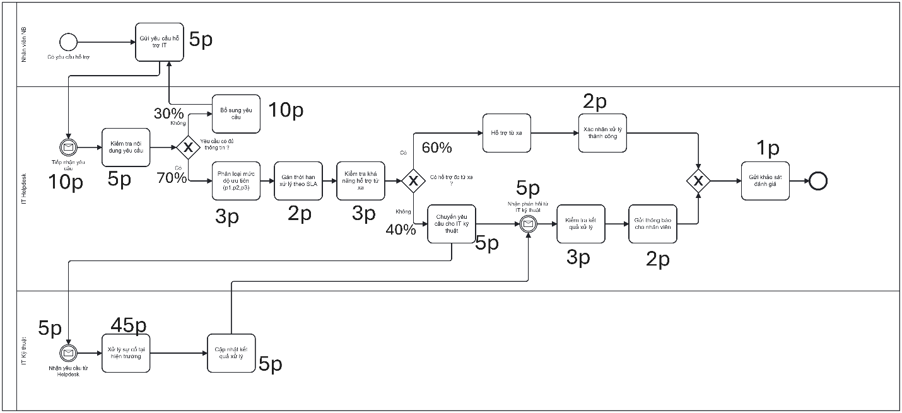
Hình 3.11 Định lượng thời gian IT Helpdesk
Thời gian trung bình của chu kỳ:
(5 + 10 + 5) + 4.5 + 13.2 + 26 + (3 + 2 + 1) = 80p

Thời gian trung bình xử lý:
5 + 10 + 5 + 4.5 + 3 + 2 + 3 + 37.2 + 3 + 2 + 1 = 76 phút

Hiệu suất thời gian:
76/80 x 100% = 95%

3.5.5.2 Chi phí
Giả định chi phí theo nhân sự
Vai trò | Chi phí nhân công/h | Đơn vị (VNĐ)/phút
Nhân viên NB | 100.000 | 1.667
IT helpdesk | 150.000 | 2.500
IT kỹ thuật | 180.000 | 3.000

Thời gian trung bình mỗi vai trò
Vai trò | Thời gian trung bình
Nhân viên NB | 10 phút
IT Helpdesk | 46p
IT kỹ thuật | 24p

Chi phí trung bình theo vai trò
Nhân viên NB | 10p x 1.667 = 16.670 VNĐ
IT Helpdesk | 46p x 2.500 = 115.000 VNĐ
IT kỹ thuật | 24p x 3.000 = 72.000

Tổng chi phí xử lý 1 yêu cầu hỗ trợ:
16.670 + 115.000 + 72.000 = 203.670 VNĐ

3.6 Quy trình: Quản lý Nhà Cung Cấp

3.6.1 Mô tả Quy trình

3.6.1.1 Mục tiêu
Đảm bảo lựa chọn, duy trì và phát triển hệ thống nhà cung cấp uy tín, đảm bảo chất lượng sản phẩm, thời gian giao hàng, điều kiện thương mại tốt để phục vụ hoạt động bán lẻ online hiệu quả và ổn định.

3.6.1.2 Các bước thực hiện (Flow)
B1 - Thu thập nhu cầu mua hàng
- Tự động từ hệ thống dự báo tồn kho, hoặc từ các chiến dịch kinh doanh sắp tới.
- Nếu là mặt hàng mới → chuyển sang bước tìm NCC mới.
- Nếu là hàng quen → kiểm tra NCC đã có.
B2 - Tìm kiếm & đánh giá NCC
- Nếu chưa có NCC phù hợp:
  - Tiếp cận từ các kênh: hội chợ, giới thiệu, email chào hàng, sàn thương mại B2B.
  - Đánh giá nhanh NCC:
    - Nếu NCC không đủ điều kiện cơ bản (giấy tờ pháp lý, sản phẩm không đạt), → Loại bỏ
    - Nếu đạt → tiếp tục
B3 - Gửi yêu cầu báo giá & đàm phán
- Đàm phán về: đơn giá, MOQ, điều khoản thanh toán, cam kết giao hàng, đổi trả
  - Kết quả đàm phán:
    - Nếu đàm phán thất bại hoặc giá không cạnh tranh → quay lại bước 2 với NCC khác
    - Nếu đàm phán thành công → tiếp tục
B4 - Thẩm định nội bộ & duyệt hợp tác
- Lập hồ sơ NCC gửi các bộ phận liên quan (QC, kế toán, pháp lý) thẩm định
  - Kết quả thẩm định nội bộ:
    - Nếu một trong các bộ phận không duyệt → đàm phán lại hoặc loại bỏ
    - Nếu được duyệt → tiếp tục
B5 - Ký hợp đồng khung hoặc đơn hàng đầu tiên
- Upload hợp đồng, NCC vào hệ thống ERP
- Thiết lập mã NCC, phương thức thanh toán, quy định QC
B6 - Thực hiện đơn hàng đầu tiên (Pilot Order)
- Giao hàng đến kho
- Bộ phận QC kiểm tra chất lượng theo quy định
  - Kết quả đánh giá:
    - Nếu hàng lỗi → từ chối, khiếu nại, yêu cầu thay thế
    - Nếu đạt → tiếp tục
B7 - Đánh giá thử nghiệm NCC
      - Dựa vào OTIF, tỷ lệ lỗi, thái độ hợp tác
      - Kết quả đánh giá:
        - Nếu kém → cảnh báo hoặc kết thúc hợp tác
        - Nếu đạt yêu cầu → đưa vào danh sách NCC chính thức
B8 - Theo dõi định kỳ
- Hàng tháng/quý: thống kê hiệu suất NCC
- Có thể tạm ngưng hoặc gia hạn hợp tác tùy đánh giá

3.6.1.3 Đầu vào / Đầu ra
- Đầu vào:
  - Yêu cầu mua hàng / nhập hàng
  - Danh sách NCC tiềm năng
  - Hợp đồng/điều khoản thương mại
- Đầu ra:
  - Danh sách NCC được phê duyệt
  - Hồ sơ đánh giá NCC định kỳ
  - Báo cáo hiệu suất NCC (chất lượng, giao hàng, CSKH...)

3.6.1.4 Lược đồ quy trình BPM
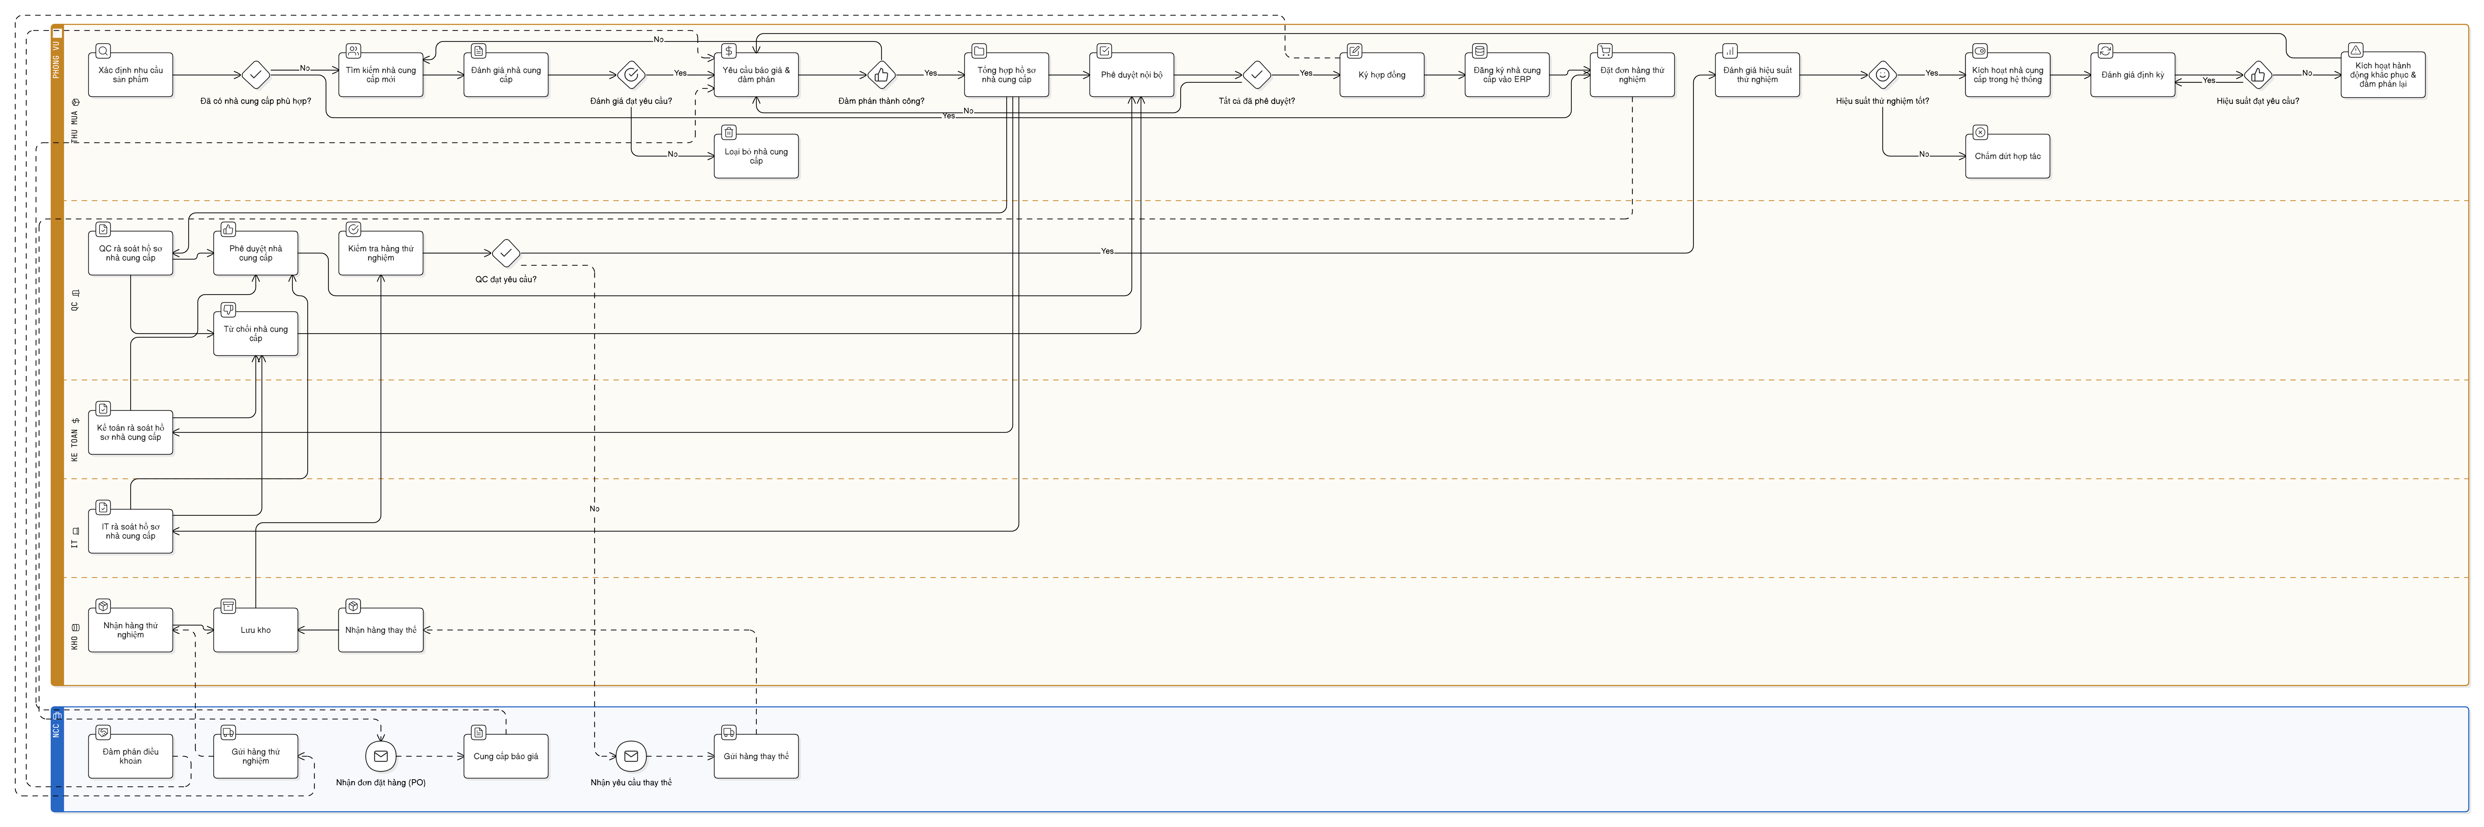
Hình 3.12 Quy trình BPMN quản lý nhà cung cấp

3.6.2 Phương pháp Thực hiện

3.6.2.1 Phương pháp thực hiện
a) Thuật ngữ & sổ tay
Thuật ngữ | Giải thích
NCC (Nhà Cung Cấp) | Tổ chức hoặc cá nhân cung cấp hàng hóa cho doanh nghiệp
PO (Purchase Order) | Đơn đặt hàng
SLA (Service Level Agreement) | Cam kết chất lượng dịch vụ
OTIF (On Time In Full) | Giao hàng đúng hạn và đủ số lượng
Pilot Order | Đơn hàng thử nghiệm ban đầu để đánh giá NCC
Supplier Scorecard | Thẻ điểm đánh giá hiệu suất nhà cung cấp
Vendor Registration | Quá trình tạo mã nhà cung cấp trên hệ thống ERP
Non-Conformance (NCR) | Trường hợp không phù hợp trong chất lượng hoặc quy cách

b) Phỏng vấn
Câu hỏi định tính
Câu hỏi có cấu trúc:
- Quy trình lựa chọn nhà cung cấp hiện nay diễn ra như thế nào?
- Có sử dụng tiêu chí đánh giá định lượng khi chọn NCC không?
- Ai là người có quyền quyết định cuối cùng trong việc ký hợp tác?
- Quy trình đánh giá NCC định kỳ có được thực hiện không?
- Khi phát hiện NCC không đạt yêu cầu, quy trình xử lý thế nào?
Câu hỏi không cấu trúc:
- Hãy mô tả một trường hợp mà việc lựa chọn NCC gây ra vấn đề.
- Có bao giờ bạn cảm thấy bị ép chọn NCC không đạt? Vì sao?
- Bạn thấy bước nào trong quy trình hiện nay là chậm nhất?
- Đội QC có thường xuyên phản hồi chất lượng về NCC không?
- Nếu được thay đổi, bạn muốn cải tiến phần nào của quy trình?
Câu hỏi định lượng
- Trung bình mỗi tháng có bao nhiêu NCC mới được thêm vào hệ thống?
- Tỷ lệ NCC bị loại sau Pilot Order là bao nhiêu?
- Tỷ lệ đơn hàng bị lỗi do NCC là bao nhiêu phần trăm?
- Có bao nhiêu đơn hàng được kiểm định mỗi tháng?
- Thời gian trung bình từ tìm kiếm đến ký hợp đồng là bao lâu?
- Tỷ lệ NCC giao đúng hạn (OTIF) là bao nhiêu?
- Số lượng khiếu nại từ QC gửi cho NCC mỗi quý?
- Tỷ lệ phản hồi của NCC với khiếu nại là bao nhiêu?
- Chi phí đánh giá thử nghiệm 1 NCC là bao nhiêu?
- Tỷ lệ NCC được tái ký hợp đồng sau 1 năm hợp tác là bao nhiêu?

3.6.3 Phân tích Quy trình

3.6.3.1 Tác nhân tham gia & vai trò
Tác nhân | Vai trò chính
Phòng Thu mua | Chủ trì tìm kiếm, đàm phán và ra quyết định chọn NCC
Nhà cung cấp | Đối tượng được đánh giá và hợp tác
Phòng Kiểm soát chất lượng (QC) | Kiểm tra chất lượng hàng hóa, phản hồi lỗi
Kế toán | Kiểm tra pháp lý, thanh toán và duyệt tài chính
IT / ERP | Tạo mã NCC, tích hợp hệ thống
Kho vận | Nhận và lưu trữ hàng, phối hợp kiểm định

3.6.3.2 Khách hàng của quy trình
Khách hàng | Vì sao là khách hàng | Họ được gì
Phòng mua hàng | Dựa vào quy trình để chọn đúng NCC | Giảm rủi ro mua hàng, tăng uy tín nội bộ
Bộ phận vận hành kho | Phụ thuộc chất lượng & thời gian giao hàng của NCC | Dễ sắp xếp kho, giảm lỗi
Bộ phận tài chính | Cần NCC đáng tin để đảm bảo thanh toán đúng | Tăng minh bạch tài chính
Bộ phận pháp lý / kiểm soát | Quản trị rủi ro hợp đồng, trách nhiệm pháp lý | Tránh kiện tụng và mất uy tín
Ban điều hành | Tổng quan hiệu suất NCC → ảnh hưởng vận hành toàn chuỗi | Đưa ra quyết định chiến lược kịp thời

3.6.3.3 Giá trị đem lại
- Giảm tỷ lệ lỗi hàng và khiếu nại.
- Tăng độ tin cậy và hiệu suất của chuỗi cung ứng.
- Chuẩn hóa quy trình đánh giá và duyệt NCC.
- Tăng khả năng đàm phán & tối ưu giá cả do nắm dữ liệu lịch sử.

3.6.3.4 Kết quả có thể đạt được

a) Định tính:
- Hợp tác hiệu quả và dài hạn hơn với NCC có năng lực thực sự.
- Các bộ phận tin tưởng hơn vào chất lượng đầu vào.
- Giảm căng thẳng giữa QC – Mua hàng – Kho – Kế toán.

b) Định lượng:
- Giảm đơn hàng lỗi từ 8% → 3% sau khi áp dụng scorecard NCC.
- Thời gian chọn NCC giảm từ 14 ngày → 5 ngày.
- Tỷ lệ NCC giao đúng hẹn tăng từ 70% → 92%.

3.6.4 Phân tích định tính

a) Giá trị gia tăng:
- Quá trình đánh giá NCC bài bản giúp giảm thiểu rủi ro đầu vào.
- Scorecard minh bạch giúp tăng tính khách quan khi lựa chọn NCC.
- Có thể xây dựng mối quan hệ chiến lược dài hạn với NCC tốt.

b) Lãng phí tiềm ẩn:
- Đánh giá quá thủ công, phụ thuộc cảm tính nếu không có hệ thống.
- Việc phản hồi chéo giữa QC và NCC thường chậm, gây tắc nghẽn.
- Thời gian cập nhật ERP / mã NCC mới có thể kéo dài do thiếu nhân sự IT.

3.6.5 Phân tích định lượng

a) Thời gian từng bước (ước lượng):
Bước | Thời gian (phút)
Tìm kiếm & chọn lọc NCC | 60
Đánh giá hồ sơ NCC | 60
Đàm phán & báo giá | 90
Phê duyệt nội bộ | 120
Đặt hàng thử nghiệm | 30
Kiểm tra hàng & đánh giá | 60
Cập nhật ERP / hệ thống | 30
Tổng kết đánh giá | 30
Theo dõi định kỳ | 30
Tổng cộng | 510 phút

b) Chi phí
Giả định:
- Nhân sự cấp chuyên viên: 5.000 VNĐ/phút
- QC & IT: 6.000 VNĐ/phút
- Quản lý phê duyệt: 10.000 VNĐ/phút
Ước lượng theo lane:
Lane | Tổng thời gian | Loại nhân sự | Đơn giá | Chi phí
Phòng thu mua | 180 phút | Nhân viên | 5.000 | 900.000
QC | 60 phút | Nhân viên | 6.000 | 360.000
Kế toán | 30 phút | Nhân viên | 5.000 | 150.000
IT | 30 phút | Nhân viên | 6.000 | 180.000
Quản lý | 120 phút | Quản lý | 10.000 | 1.200.000
Kho vận | 30 phút | Nhân viên | 5.000 | 150.000
Tổng cộng | 510 phút |  |  | 2.940.000

CHƯƠNG 4. KẾT LUẬN
Trong bối cảnh cạnh tranh ngày càng gia tăng trong ngành công nghệ thông tin, việc tối ưu hóa quy trình nghiệp vụ là yếu tố quyết định đến sự thành công và phát triển bền vững của công ty. Qua quá trình phân tích hệ thống quy trình nghiệp vụ của Phong Vũ, chúng ta đã nhận diện được những điểm mạnh nổi bật cũng như các tồn tại cần khắc phục trong hoạt động của công ty.
Phong Vũ sở hữu một mô hình tổ chức rõ ràng và hiệu quả, với sự phân chia chức năng hợp lý giữa các khối. Điều này không chỉ giúp tăng cường khả năng phối hợp giữa các phòng ban mà còn nâng cao hiệu suất làm việc. Các quy trình như xử lý đơn hàng, quản lý kho, và chăm sóc khách hàng được thiết kế để đáp ứng nhanh chóng và hiệu quả trước yêu cầu của thị trường.

4.1. Đánh giá tổng quan về quy trình nghiệp vụ
Quy trình nghiệp vụ hiện tại của Phong Vũ đã cho thấy sự hợp tác chặt chẽ giữa các khối chức năng. Khối Cửa hàng đóng vai trò quan trọng trong việc tiếp cận và phục vụ khách hàng, trong khi Khối Văn phòng hỗ trợ bằng các hoạt động quản lý và chiến lược. Sự phân chia này không chỉ tối ưu hóa quy trình làm việc mà còn nâng cao chất lượng dịch vụ khách hàng.

4.2. Điểm mạnh trong quy trình
Các điểm mạnh nổi bật trong quy trình nghiệp vụ của Phong Vũ bao gồm:
- Tính linh hoạt: Quy trình xử lý đơn hàng có thể điều chỉnh nhanh chóng để đáp ứng nhu cầu thay đổi của thị trường.
- Chất lượng dịch vụ: Đội ngũ nhân viên được đào tạo bài bản và có kinh nghiệm, đảm bảo rằng khách hàng luôn nhận được dịch vụ tốt nhất.
- Sử dụng công nghệ: Việc áp dụng các phần mềm quản lý giúp tối ưu hóa quy trình và giảm thiểu sai sót.

4.3. Các tồn tại và thách thức
Mặc dù có nhiều điểm mạnh, hệ thống quy trình nghiệp vụ của Phong Vũ vẫn gặp một số thách thức. Việc thiếu tính tự động hóa trong một số quy trình có thể dẫn đến việc xử lý chậm trễ và gia tăng khối lượng công việc cho nhân viên. Ngoài ra, sự thiếu liên kết giữa các phòng ban cũng có thể gây ra những khó khăn trong việc chia sẻ thông tin và phối hợp công việc.

4.4. Giải pháp cải tiến
Để nâng cao hiệu quả của hệ thống quy trình nghiệp vụ, Phong Vũ cần xem xét một số giải pháp cải tiến sau:
- Tăng cường tự động hóa: Áp dụng công nghệ mới như trí tuệ nhân tạo (AI) và máy học (machine learning) để tự động hóa quy trình xử lý đơn hàng và quản lý kho, giảm thiểu khối lượng công việc thủ công.
- Cải thiện đào tạo nhân viên: Đầu tư vào các chương trình đào tạo liên tục để nhân viên luôn nắm bắt được quy trình làm việc và công nghệ mới, từ đó nâng cao hiệu quả công việc.
- Phát triển nền tảng dữ liệu chung: Thiết lập một hệ thống thông tin tập trung, nơi tất cả các phòng ban có thể truy cập và chia sẻ dữ liệu một cách dễ dàng, giúp cải thiện khả năng phối hợp và ra quyết định.

4.5. Tầm quan trọng của việc cải tiến quy trình
Việc cải tiến quy trình nghiệp vụ không chỉ giúp tăng hiệu quả làm việc mà còn tạo ra giá trị lâu dài cho công ty. Một quy trình hiệu quả sẽ:
- Giảm chi phí: Tối ưu hóa quy trình giúp giảm thiểu lãng phí và tiết kiệm chi phí vận hành.
- Nâng cao chất lượng dịch vụ: Khách hàng sẽ được phục vụ nhanh chóng và hiệu quả hơn, từ đó nâng cao sự hài lòng và trung thành của họ.
- Tăng cường sự cạnh tranh: Một hệ thống quy trình mạnh mẽ sẽ giúp Phong Vũ nổi bật hơn trong thị trường đầy cạnh tranh.

4.6. Kết luận cuối cùng
Tóm lại, phân tích hệ thống quy trình nghiệp vụ của Phong Vũ đã chỉ ra rằng công ty đang hoạt động hiệu quả nhưng vẫn còn không ít cơ hội để cải thiện. Việc thực hiện các giải pháp đề xuất không chỉ giúp nâng cao hiệu suất công việc mà còn tăng cường sự hài lòng của khách hàng, từ đó thúc đẩy sự phát triển bền vững cho công ty trong tương lai.
Phong Vũ cần chủ động theo dõi và điều chỉnh quy trình của mình để thích ứng với những thay đổi của thị trường và nhu cầu khách hàng. Điều này không chỉ giúp công ty duy trì vị thế cạnh tranh mà còn tạo ra những giá trị bền vững, góp phần vào sự phát triển chung của ngành công nghệ thông tin tại Việt Nam. Việc liên tục cải tiến và tối ưu hóa quy trình nghiệp vụ sẽ là chìa khóa để Phong Vũ không chỉ tồn tại mà còn phát triển mạnh mẽ trong tương lai.

Phụ lục
- Mẫu biểu chi tiết quy trình
- Phỏng vấn mô phỏng (nếu có)

TÀI LIỆU THAM KHẢO
[1] Brand Vietnam, “Bài học về sự linh hoạt trong kinh doanh từ thương hiệu Phong Vũ” [Online]. Đường dẫn: https://www.brandsvietnam.com/congdong/topic/11063-bai-hoc-ve-su-linh-hoat-trong-kinh-doanh-tu-thuong-hieu-phong-vu [Truy cập lần cuối ngày 29/07/2025].
[2] Phong Vũ Help Center, “Giới thiệu Phong Vũ” [Online]. Đường dẫn: https://help.phongvu.vn/ [Truy cập lần cuối ngày 30/07/2025].

